SPESIFIKASI KEBUTUHAN PERANGKAT LUNAK
(SOFTWARE REQUIREMENTS SPECIFICATION / SRS)
Sistem Informasi Manajemen Panen
dan Stok Kentang Berbasis Web
(SIMHPSK)
Mendukung Ketahanan Pangan melalui Digitalisasi Pengelolaan Pertanian Kentang
Versi Final | 2026
Laporan Akhir Semester (UAS) berdasarkan hasil akhir implementasi sistem
No | NPM | Nama
1 | 20241320024 | NOSA PUTRA
2 | 20241320010 | TAZKIA RIZQIANI
3 | 20241320002 | ANGGRAENI GHEA SAPUTRI
4 | 20241320023 | NAUFAL FAUZAN AZMII
5 | 20241320037 | ALDI SOFYAN SUNANDAR
6 | 20241320007 | JERI ARIES
7 | 20241320015 | ADI MAULANA
Program Studi Sistem Informasi
Fakultas Ilmu Komputer dan Sistem Informasi
Universitas Kebangsaan Republik Indonesia
Bandung
2026

KATA PENGANTAR
Puji dan syukur kami panjatkan kepada Tuhan Yang Maha Esa atas rahmat dan karunia-Nya sehingga dokumen Spesifikasi Kebutuhan Perangkat Lunak (Software Requirements Specification / SRS) revisi akhir ini dapat diselesaikan dengan baik.
Dokumen ini merupakan revisi menyeluruh dari SRS SIMHPSK versi 1.0 yang sebelumnya disusun sebagai luaran Ujian Tengah Semester (UTS). Pada versi 2.0 ini, seluruh kebutuhan fungsional, non-fungsional, arsitektur, dan kontrak antarmuka telah ditinjau ulang dan disesuaikan dengan hasil akhir implementasi sistem (source code), agar dokumen ini benar-benar mencerminkan sistem SIMHPSK yang telah dibangun, bukan sekadar rencana awal. Dokumen ini disusun sebagai luaran Tugas Besar Mata Kuliah Rekayasa Sistem Informasi, Program Studi Sistem Informasi, Universitas Kebangsaan Republik Indonesia (UKRI), untuk keperluan penilaian akhir semester (UAS).
Beberapa fitur pada rencana awal yang pada akhirnya tidak diimplementasikan, dimodifikasi, atau baru terimplementasi sebagian, dijelaskan secara transparan pada Lampiran D agar dokumen ini dapat digunakan sebagai bahan evaluasi proyek yang jujur dan akurat.
Kami mengucapkan terima kasih kepada:
- Para petani kentang yang telah bersedia menjadi narasumber dan berbagi informasi operasional pertanian mereka.
- Bapak/Ibu Dosen Pengampu Mata Kuliah Rekayasa Sistem Informasi UKRI atas bimbingan dan arahannya.
- Seluruh anggota kelompok yang telah berkontribusi dalam penyusunan dan implementasi sistem ini.
Kami menyadari bahwa dokumen dan sistem ini masih memiliki ruang untuk perbaikan. Oleh karena itu, masukan dan saran yang konstruktif sangat kami harapkan demi perbaikan pada iterasi selanjutnya.
Bandung, 2026
Tim Penyusun – Rekayasa Sistem Informasi UKRI

RIWAYAT REVISI
Nama / Kelompok | Tanggal | Alasan Perubahan | Versi
Tim SIMHPSK | 2026 | Dokumen awal – luaran UTS (rencana kebutuhan sebelum implementasi) | 1.0
Tim SIMHPSK (Project Manager) | 2026 | Revisi menyeluruh berdasarkan hasil akhir implementasi sistem untuk evaluasi akhir semester (UAS): penyesuaian arsitektur (REST API Laravel + klien Flutter), penomoran ulang kebutuhan fungsional, pembaruan kontrak API, penambahan fitur yang terbukti terimplementasi (musim tanam, chatbot AI, feedback, administrasi Super Admin, dsb.), serta pencatatan gap antara rencana dan realisasi pada Lampiran D. | 2.0

DAFTAR ISI
KATA PENGANTAR
RIWAYAT REVISI
DAFTAR ISI
BAB 1. PENDAHULUAN
1.1 Tujuan
1.2 Konvensi Dokumen
1.3 Target Pembaca dan Saran Membaca
1.4 Ruang Lingkup Produk
1.5 Referensi
BAB 2. DESKRIPSI UMUM
2.1 Perspektif Produk
2.2 Fungsi Produk
2.3 Kelas Pengguna dan Karakteristik
2.4 Lingkungan Operasi
2.5 Batasan Desain dan Implementasi
2.6 Dokumentasi Pengguna
2.7 Asumsi dan Ketergantungan
BAB 3. KEBUTUHAN ANTARMUKA EKSTERNAL
3.1 Antarmuka Pengguna (UI)
3.2 Antarmuka Perangkat Keras
3.3 Antarmuka Perangkat Lunak
3.4 Antarmuka Komunikasi
BAB 4. FITUR SISTEM
4.1 Registrasi dan Login
4.2 Manajemen Musim Tanam
4.3 Pencatatan Hasil Panen
4.4 Manajemen Stok Gudang
4.5 Pencatatan Penjualan
4.6 Pencatatan Biaya Produksi
4.7 Dashboard Monitoring dan Estimasi Untung/Rugi
4.8 Laporan dan Ekspor Data
4.9 Pengaturan Akun, Gudang, dan Notifikasi
4.10 Chatbot Asisten AI (KAI)
4.11 Umpan Balik (Feedback) Pengguna
4.12 Administrasi Sistem (Super Admin)
BAB 5. KEBUTUHAN NON-FUNGSIONAL
5.1 Kebutuhan Kinerja
5.2 Kebutuhan Keamanan (Safety)
5.3 Kebutuhan Keamanan Data (Security)
5.4 Atribut Kualitas Perangkat Lunak
5.5 Aturan Bisnis
BAB 6. KEBUTUHAN LAINNYA
LAMPIRAN A: GLOSARIUM
LAMPIRAN B: MODEL ANALISIS
LAMPIRAN C: DATA HASIL OBSERVASI LAPANGAN
LAMPIRAN D: KESESUAIAN IMPLEMENTASI DAN RENCANA PENGEMBANGAN LANJUTAN

BAB 1. PENDAHULUAN

1.1 Tujuan
Dokumen Spesifikasi Kebutuhan Perangkat Lunak (SRS) versi 2.0 ini mendeskripsikan kebutuhan sistem Sistem Informasi Manajemen Panen dan Stok Kentang Berbasis Web (SIMHPSK) sebagaimana telah diimplementasikan pada akhir periode pengembangan. Dokumen ini mencakup kebutuhan fungsional, non-fungsional, pemodelan sistem, serta kontrak antarmuka (API) yang telah dibangun, dan digunakan sebagai bahan evaluasi proyek pada penilaian akhir semester (UAS) Mata Kuliah Rekayasa Sistem Informasi.
Berbeda dari SRS versi 1.0 yang bersifat rencana kebutuhan sebelum pengembangan dimulai, dokumen versi 2.0 ini disusun dengan menelaah langsung source code backend (Laravel) dan frontend (Flutter) sehingga setiap kebutuhan yang dicantumkan dapat ditelusuri ke implementasi nyata. Kebutuhan yang direncanakan pada versi 1.0 namun pada akhirnya tidak (atau belum) diimplementasikan dicatat secara transparan pada Lampiran D sebagai bagian dari evaluasi proyek oleh Project Manager.

1.2 Konvensi Dokumen
- Font: Arial 11pt, spasi 1,5
- Penomoran heading bertingkat: 1, 1.1, 1.1.1
- Kode kebutuhan fungsional: FR-XX | Non-fungsional: NFR-XX | Antarmuka: UI-XX
- Istilah teknis ditulis miring (italic)
- Setiap kebutuhan fungsional pada BAB 4 disertai kolom Status Implementasi dengan nilai: “Selesai” (sudah berjalan pada source code saat ini), “Parsial” (infrastruktur/skema tersedia namun belum terhubung penuh ke seluruh alur sistem), atau “Direncanakan” (belum diimplementasikan, menjadi rencana pengembangan lanjutan).
- Versi dokumen diperbarui setiap ada perubahan signifikan terhadap sistem maupun dokumen.

1.3 Target Pembaca dan Saran Membaca
Target Pembaca | Saran Membaca
Developer / Tim Pengembang | Baca seluruh dokumen secara lengkap, khususnya BAB 3 dan BAB 4 untuk kontrak API serta status implementasi tiap fitur
Dosen Penguji | Fokus BAB 1 sampai 4 untuk pemahaman ruang lingkup, fitur, dan Lampiran D untuk evaluasi kesesuaian rencana vs realisasi
Petani / Pengguna Akhir | Cukup BAB 2 untuk gambaran umum sistem

1.4 Ruang Lingkup Produk
SIMHPSK adalah sistem berbasis arsitektur client-server yang terdiri dari dua komponen utama:
- Backend (Server) — REST API yang dibangun dengan Laravel Framework, menyediakan seluruh logika bisnis, validasi data, dan autentikasi berbasis token (Laravel Sanctum). Tampilan web berbasis Blade pada rencana awal telah dinonaktifkan sepenuhnya (route web hanya mengembalikan respons JSON penanda “Blade view dinonaktifkan”) dan digantikan penuh oleh aplikasi klien Flutter.
- Frontend (Klien) — aplikasi Flutter multi-platform (Android, iOS, Web, Windows, macOS, dan Linux) yang mengonsumsi REST API tersebut, menyediakan seluruh antarmuka bagi pengguna: petani (role user), admin, dan super_admin.
Sistem ini menggantikan pencatatan manual yang sebelumnya digunakan petani kentang, melalui modul-modul: manajemen musim tanam, pencatatan panen, manajemen stok gudang (dengan saldo berjalan/running balance), pencatatan penjualan, pencatatan biaya produksi, dashboard ringkasan dan estimasi untung/rugi, laporan target vs realisasi dengan ekspor PDF/Excel, chatbot asisten AI bernama “KAI” (didukung Groq Cloud API), pengelolaan umpan balik (feedback) pengguna, serta panel administrasi (Super Admin) untuk mengelola akun pengguna, konten halaman landing publik, dan menu dashboard secara dinamis.

Business Process (Alur Kerja Sistem yang Telah Diimplementasikan)
- Petani mendaftar secara mandiri melalui aplikasi Flutter; pada implementasi saat ini akun baru otomatis berstatus aktif dan disetujui (field approval tersedia pada basis data namun belum digunakan sebagai gerbang persetujuan manual).
- Petani melakukan login dan menerima token akses (Laravel Sanctum) yang dikirim pada setiap permintaan API berikutnya.
- Petani membuat data musim tanam (Season) beserta target hasil panen (target_kg) yang menjadi acuan perbandingan target vs realisasi.
- Petani mencatat hasil panen yang terhubung ke musim tanam tertentu, lengkap dengan berat (kg), catatan kondisi, dan foto opsional.
- Petani mencatat transaksi stok masuk/keluar; sistem menghitung dan menyimpan saldo berjalan (balance_after) secara otomatis pada setiap transaksi.
- Petani mencatat transaksi penjualan beserta data pembeli dan status pembayaran (lunas/belum lunas); sistem menghitung total nilai penjualan otomatis.
- Petani mencatat biaya produksi per kategori (bibit, pupuk, pestisida, lainnya) yang terhubung ke musim tanam.
- Sistem menghitung ringkasan dashboard (total stok, total panen, total penjualan, total biaya, estimasi untung/rugi, serta target vs realisasi musim aktif) secara real-time melalui endpoint /api/dashboard.
- Petani dapat melihat laporan laba/rugi dan target vs realisasi, serta mengekspornya ke format PDF atau Excel.
- Petani dapat berkonsultasi dengan chatbot AI “KAI” untuk bantuan seputar fitur aplikasi maupun pertanyaan umum pertanian kentang.
- Petani dapat mengirimkan umpan balik (feedback) bebas teks kepada pengelola sistem.
- Super Admin memantau dan mengelola seluruh akun pengguna (termasuk fitur impersonate untuk keperluan dukungan teknis), konten landing page publik, menu dashboard kustom, serta meninjau feedback yang masuk.

1.5 Referensi
- IEEE Std 830-1998: IEEE Recommended Practice for Software Requirements Specifications
- Panduan Tugas Besar Rekayasa Sistem Informasi, UKRI 2026
- Hasil wawancara dan observasi lapangan Tim SIMHPSK, Petani Kentang, 2026
- Dokumentasi resmi Laravel Framework (laravel.com/docs) versi yang digunakan pada proyek (^13.7)
- Dokumentasi resmi Flutter & Dart (flutter.dev)
- Dokumentasi Groq Cloud API (groq.com) untuk layanan model bahasa yang digunakan chatbot KAI
- Repositori source code SIMHPSK (Laravel backend & Flutter mobile_app) beserta dokumen pendukung internal proyek (API_DOCUMENTATION.md, API_GUIDE.md, DEPLOYMENT_GUIDE.md, SYNC_GUIDE_LARAVEL_FLUTTER.md, dan berkas Markdown lain pada root repositori)

BAB 2. DESKRIPSI UMUM

2.1 Perspektif Produk
SIMHPSK diimplementasikan sebagai sistem client-server yang terpisah penuh (decoupled) antara backend dan frontend. Backend dibangun dengan Laravel sebagai REST API murni; seluruh Blade view yang sebelumnya direncanakan kini dinonaktifkan dan hanya mengembalikan respons JSON penanda bahwa fitur tersebut harus diakses melalui API. Autentikasi menggunakan Laravel Sanctum (token akses, bukan JWT sebagaimana direncanakan pada versi 1.0). Frontend dibangun dengan Flutter sehingga satu basis kode dapat berjalan di Android, iOS, Web, maupun desktop (Windows/macOS/Linux).
Basis data utama menggunakan MySQL untuk lingkungan produksi, dengan SQLite digunakan pada lingkungan pengembangan dan pengujian lokal. Sistem terintegrasi dengan satu layanan eksternal, yaitu Groq Cloud API, yang menyediakan model bahasa (llama-3.1-8b-instant) untuk fitur chatbot asisten “KAI”.
Berdasarkan hasil survei, petani kentang rata-rata menggarap lahan seluas 15 patok, mampu melakukan panen 2 hingga 3 kali per tahun dengan hasil 10 hingga 15 ton per musim, dan menyimpan kentang di gudang tanpa sistem pencatatan digital sama sekali — kondisi inilah yang melatarbelakangi pengembangan SIMHPSK.

2.2 Fungsi Produk
No | Fungsi Produk | Status
1 | Registrasi mandiri dan Login (token Sanctum) | Selesai
2 | Manajemen Musim Tanam (Season) beserta target panen | Selesai
3 | Pencatatan Hasil Panen per musim tanam | Selesai
4 | Pencatatan Stok Gudang dengan saldo berjalan otomatis | Selesai
5 | Pencatatan Penjualan beserta data pembeli dan status pembayaran | Selesai
6 | Pencatatan Biaya Produksi per kategori (bibit, pupuk, pestisida, lainnya) | Selesai
7 | Dashboard Monitoring dengan estimasi Untung/Rugi real-time dan navigasi bawah layar (bottom navigation bar) | Selesai
8 | Laporan Laba/Rugi dan Target vs Realisasi, dengan ekspor PDF/Excel | Selesai
9 | Pengaturan profil, password, batas stok gudang, dan preferensi notifikasi | Selesai
10 | Reset password melalui tautan email | Selesai
11 | Chatbot Asisten AI “KAI” (Groq Cloud, Llama 3.1) | Selesai
12 | Umpan Balik (Feedback) pengguna ke pengelola sistem | Selesai
13 | Manajemen pengguna dan impersonation oleh Super Admin | Selesai
14 | Manajemen konten halaman landing publik oleh Super Admin | Selesai
15 | Manajemen menu dashboard kustom oleh Super Admin | Selesai
16 | Notifikasi internal (model & API tersedia) | Parsial; belum terhubung otomatis ke seluruh event sistem
17 | Manajemen Data Karyawan dan upah | Direncanakan; tidak diimplementasikan pada rilis ini (lihat Lampiran D)

2.3 Kelas Pengguna dan Karakteristik
Skema basis data mendefinisikan tiga nilai peran (role) pada tabel users: user, admin, dan super_admin, masing-masing dengan kolom tambahan status (active/inactive) dan approval (pending/approved/rejected).
Kelas Pengguna | Deskripsi | Hak Akses (Implementasi Aktual)
Petani (role: user) | Pengguna harian yang menginput data operasional pertanian miliknya sendiri | Akses penuh terhadap data miliknya: musim tanam, panen, stok, penjualan, biaya, dashboard, laporan, pengaturan, chatbot, dan feedback (seluruh query dibatasi berdasarkan user_id miliknya)
Admin (role: admin) | Peran tersedia pada enum basis data sebagai pembeda tingkat akses menengah | Catatan: pada source code saat ini belum terdapat middleware atau logika yang membedakan hak akses role admin dari role user; perilakunya identik dengan user (lihat Lampiran D untuk rekomendasi perbaikan)
Super Admin (role: super_admin) | Pengelola tertinggi sistem | Akses penuh ke seluruh data semua pengguna serta panel administrasi: manajemen pengguna (CRUD + impersonate), editor landing page, manajemen menu dashboard, dan manajemen feedback seluruh pengguna; seluruh endpoint dilindungi middleware role:super_admin

2.4 Lingkungan Operasi
- Backend: Laravel Framework ^13.7 berjalan di atas PHP ^8.3, sebagai REST API murni
- Autentikasi: Laravel Sanctum ^4.3 (Personal Access Token, dikirim via header Authorization: Bearer {token})
- Basis Data: MySQL (lingkungan produksi); SQLite (lingkungan pengembangan/pengujian lokal)
- Frontend/Klien: Flutter (Dart), mendukung Android, iOS, Web, Windows, macOS, dan Linux dari satu basis kode
- Layanan AI Eksternal: Groq Cloud API (model llama-3.1-8b-instant) untuk chatbot “KAI”
- Library pendukung backend: maatwebsite/excel untuk ekspor Excel, barryvdh/laravel-dompdf untuk ekspor PDF
- Infrastruktur: tersedia Dockerfile dan docker-compose.yml beserta konfigurasi Nginx untuk kontainerisasi deployment
- Koneksi: Internet minimal 1 Mbps

2.5 Batasan Desain dan Implementasi
- Tampilan web (Blade) telah dinonaktifkan sepenuhnya; seluruh interaksi pengguna hanya melalui klien Flutter atau pemanggilan REST API langsung
- Sistem membutuhkan koneksi internet untuk dapat diakses; tidak terdapat mode offline pada klien Flutter di rilis ini
- Sistem hanya mencakup komoditas kentang
- Bahasa antarmuka yang digunakan adalah Bahasa Indonesia
- Seluruh data operasional (musim tanam, panen, stok, penjualan, biaya) dipisahkan berdasarkan user_id, sehingga arsitektur basis data sudah mendukung banyak petani dalam satu sistem secara independen — lebih luas dari rencana awal versi 1.0 yang membatasi pada satu pengelola
- Role admin pada enum basis data belum memiliki pembeda hak akses terhadap role user pada middleware aplikasi (temuan evaluasi, lihat Lampiran D)

2.6 Dokumentasi Pengguna
- Dokumentasi teknis proyek tersedia dalam bentuk berkas Markdown pada repositori (antara lain API_DOCUMENTATION.md, API_GUIDE.md, DEPLOYMENT_GUIDE.md, DEPLOYMENT_CHECKLIST.md, TROUBLESHOOTING_GUIDE.md, dan SYNC_GUIDE_LARAVEL_FLUTTER.md)
- Bantuan interaktif tersedia langsung di dalam aplikasi melalui chatbot AI “KAI”, yang diberi instruksi sistem untuk mengarahkan pengguna ke menu yang relevan
- User manual formal (PDF) dan video tutorial belum tersedia pada rilis ini — berstatus direncanakan untuk iterasi berikutnya

2.7 Asumsi dan Ketergantungan
- Pengguna memiliki akses internet yang stabil
- Data yang diinput oleh pengguna diasumsikan akurat dan valid; validasi sisi server memastikan format dan kelengkapan data, namun tidak memverifikasi kebenaran substansinya
- Harga jual kentang bersifat dinamis dan diinput manual oleh pengguna saat transaksi penjualan
- Fitur chatbot KAI bergantung pada ketersediaan layanan eksternal Groq Cloud API dan validitas kunci API (GROQ_API_KEY); jika layanan tidak tersedia, sistem menampilkan pesan kesalahan kepada pengguna
- Fitur reset password bergantung pada konfigurasi server email (SMTP/mail driver) yang valid
- Server hosting, basis data, dan penyimpanan berkas (untuk foto bukti panen) tersedia pada lingkungan deployment

BAB 3. KEBUTUHAN ANTARMUKA EKSTERNAL

3.1 Antarmuka Pengguna (UI)
Seluruh antarmuka pengguna diimplementasikan sebagai layar (screen) pada aplikasi Flutter yang mengonsumsi REST API Laravel. Berikut daftar layar utama yang telah diimplementasikan:
Kode | Layar / Halaman | Deskripsi | Pengguna
UI-01 | Landing Page (Publik) | Halaman depan publik berisi konten yang dapat dikustomisasi Super Admin per-section | Pengunjung
UI-02 | Registrasi | Form pendaftaran akun (nama lahan, nama, email, telepon, password) | Pengunjung
UI-03 | Login | Autentikasi pengguna dengan email & password, menghasilkan token Sanctum | Semua
UI-04 | Lupa / Reset Password | Permintaan tautan reset password dan form password baru | Semua
UI-05 | Dashboard | Ringkasan stok, panen, penjualan, estimasi untung/rugi, dan target musim aktif | Petani, Admin, Super Admin
UI-06 | Musim Tanam | Form dan riwayat musim tanam beserta target hasil panen | Petani, Admin
UI-07 | Panen | Form input dan riwayat hasil panen per musim, termasuk unggah foto | Petani, Admin
UI-08 | Stok | Transaksi masuk/keluar stok kentang dan saldo berjalan | Petani, Admin
UI-09 | Penjualan | Form transaksi penjualan dan riwayat penjualan | Petani, Admin
UI-10 | Biaya Produksi | Input biaya bibit, pupuk, pestisida, dan biaya lainnya | Petani, Admin
UI-11 | Laporan | Laporan laba/rugi dan target vs realisasi, dengan opsi ekspor PDF/Excel | Petani, Admin
UI-12 | Pengaturan | Profil, ubah password, batas stok gudang, preferensi notifikasi, hapus akun | Petani, Admin
UI-13 | Chatbot KAI | Antarmuka percakapan dengan asisten AI seputar fitur aplikasi & pertanian kentang | Petani, Admin
UI-14 | Feedback | Form pengiriman umpan balik/masukan ke pengelola sistem | Petani, Admin
UI-15 | Dashboard Super Admin | Ringkasan lintas-pengguna untuk pengelola tertinggi sistem | Super Admin
UI-16 | Manajemen Pengguna | CRUD akun pengguna dan fitur impersonate | Super Admin
UI-17 | Editor Landing Page | Pengaturan konten halaman depan publik per-section | Super Admin
UI-18 | Manajemen Menu Dashboard | CRUD menu dashboard kustom (judul, ikon, warna, url, urutan) | Super Admin
UI-19 | Manajemen Feedback | Daftar feedback seluruh pengguna, tandai dibaca, dan hapus | Super Admin

3.2 Antarmuka Perangkat Keras
- Server: CPU minimal 2 core, RAM minimal 2 GB, Storage minimal 20 GB SSD (sesuai konfigurasi kontainer pada docker-compose.yml)
- Klien: smartphone (Android/iOS), komputer/laptop, atau perangkat desktop yang menjalankan aplikasi Flutter; web browser modern juga didukung melalui build Flutter Web
- Jaringan: Internet minimal 1 Mbps

3.3 Antarmuka Perangkat Lunak
- Basis data MySQL/SQLite: menyimpan data musim tanam, panen, stok, penjualan, biaya produksi, pengguna, feedback, notifikasi, pengaturan, konten landing, dan menu dashboard
- Laravel: logika bisnis dan REST API
- Groq Cloud Chat Completions API (https://api.groq.com/openai/v1/chat/completions, model llama-3.1-8b-instant): layanan eksternal yang dipanggil oleh endpoint /api/chat untuk fitur chatbot “KAI”
Daftar Endpoint REST yang telah diimplementasikan (routes/api.php):
Endpoint | Method | Deskripsi
/api/auth/register | POST | Registrasi akun baru (publik)
/api/auth/login | POST | Login, mengembalikan token Sanctum (publik)
/api/auth/forgot-password | POST | Kirim tautan reset password (publik)
/api/auth/reset-password | POST | Reset password dengan token (publik)
/api/chat | POST | Kirim pesan ke chatbot KAI (publik)
/api/landing | GET | Ambil konten landing page publik (publik)
/api/auth/logout | POST | Revoke token akses saat ini
/api/auth/me | GET | Ambil data profil pengguna yang sedang login
/api/dashboard | GET | Ringkasan data dashboard
/api/menus | GET | Daftar menu dashboard aktif
/api/seasons | GET/POST/PUT/DELETE | Resource CRUD musim tanam
/api/harvests | GET/POST/PUT/DELETE | Resource CRUD data panen
/api/stock | GET | Saldo & riwayat transaksi stok
/api/stock/in | POST | Catat transaksi stok masuk
/api/stock/out | POST | Catat transaksi stok keluar
/api/stock/{transaction} | DELETE | Hapus transaksi stok (saldo dihitung ulang)
/api/sales | GET/POST/PUT/DELETE | Resource CRUD data penjualan
/api/costs | GET/POST/PUT/DELETE | Resource CRUD biaya produksi
/api/reports/profit-loss | GET | Laporan laba/rugi
/api/reports/target-vs-actual | GET | Laporan target vs realisasi panen
/api/reports/export/profit-loss/excel | GET | Ekspor laporan laba/rugi ke Excel
/api/reports/export/profit-loss/pdf | GET | Ekspor laporan laba/rugi ke PDF
/api/reports/export/target-vs-actual/excel | GET | Ekspor laporan target vs realisasi ke Excel
/api/reports/export/target-vs-actual/pdf | GET | Ekspor laporan target vs realisasi ke PDF
/api/settings | GET | Ambil data pengaturan akun, gudang, dan notifikasi
/api/settings/profile | POST | Perbarui profil
/api/settings/password | POST | Ubah password
/api/settings/gudang | POST | Perbarui batas stok minimum/maksimum
/api/settings/notifications | POST | Perbarui preferensi notifikasi
/api/settings/account | DELETE | Hapus akun (self-service)
/api/feedback | POST | Kirim feedback
/api/super-admin/dashboard | GET | Ringkasan dashboard Super Admin
/api/super-admin/users | GET/POST/PUT/DELETE | CRUD akun pengguna oleh Super Admin
/api/super-admin/users/{user}/impersonate | POST | Impersonate pengguna lain
/api/super-admin/landing | GET/POST | Kelola konten landing page
/api/super-admin/menus | GET/POST/PUT/DELETE | CRUD menu dashboard kustom
/api/super-admin/feedbacks | GET | Daftar seluruh feedback
/api/super-admin/feedbacks/{feedback}/read | POST | Tandai feedback sudah dibaca
/api/super-admin/feedbacks/{feedback} | DELETE | Hapus feedback
Seluruh endpoint pada kelompok kedua dan ketiga tabel di atas dilindungi middleware auth:sanctum; endpoint pada kelompok /api/super-admin tambahan dilindungi middleware role:super_admin.

3.4 Antarmuka Komunikasi
- Protokol: HTTPS untuk keamanan transmisi data (direkomendasikan diterapkan pada layer reverse proxy/hosting; konfigurasi Nginx pada repositori saat ini melayani port 80/HTTP)
- Format data: JSON untuk request dan response REST API
- Autentikasi: Laravel Sanctum Personal Access Token, dikirim via header Authorization: Bearer {token} (bukan JWT sebagaimana direncanakan pada versi 1.0)
- HTTP Status yang digunakan: 200 OK, 201 Created, 400 Bad Request, 401 Unauthorized, 403 Forbidden, 404 Not Found, 422 Unprocessable Entity, 500 Internal Server Error

BAB 4. FITUR SISTEM
Penomoran kode kebutuhan fungsional (FR-XX) pada bab ini dimulai ulang dari FR-01 mengikuti urutan fitur yang telah terimplementasi, menggantikan penomoran pada SRS versi 1.0.

4.1 Registrasi dan Login

4.1.1 Deskripsi dan Prioritas
Fitur ini memungkinkan calon pengguna mendaftar secara mandiri dan pengguna terdaftar masuk ke sistem menggunakan email dan password. Sistem menghasilkan token akses (Sanctum) yang digunakan klien Flutter pada setiap permintaan API berikutnya. Prioritas: Tinggi.

4.1.2 Urutan Stimulus dan Respons: Skenario Sukses
- Pengguna mengisi form registrasi (nama lahan, nama, email, telepon, password).
- Sistem memvalidasi keunikan email dan menyimpan akun baru dengan status aktif.
- Pengguna login menggunakan email dan password.
- Sistem memverifikasi kredensial dan menerbitkan token akses Sanctum.
- Klien menyimpan token dan mengarahkan pengguna ke Dashboard.

4.1.3 Skenario Gagal
- Email sudah terdaftar: sistem menolak registrasi dan menampilkan pesan validasi.
- Email atau password salah saat login: sistem mengembalikan status 401 dengan pesan kesalahan.
- Akun berstatus inactive: sistem menolak login dengan status 403.

4.1.4 Kebutuhan Fungsional
Kode | Kebutuhan | Prioritas | Status
FR-01 | Sistem menyediakan form registrasi mandiri dengan field nama lahan, nama, email, telepon, dan password | Tinggi | Selesai
FR-02 | Sistem memvalidasi keunikan email pada saat registrasi | Tinggi | Selesai
FR-03 | Sistem menyediakan login dengan email & password dan menerbitkan token akses Sanctum | Tinggi | Selesai
FR-04 | Sistem menolak login apabila akun berstatus inactive | Tinggi | Selesai
FR-05 | Sistem mendukung logout yang mencabut (revoke) token akses yang sedang digunakan | Tinggi | Selesai
FR-06 | Sistem menyediakan fitur lupa password dengan tautan reset dikirim melalui email | Sedang | Selesai

4.2 Manajemen Musim Tanam

4.2.1 Deskripsi dan Prioritas
Fitur baru yang tidak terdapat pada rencana versi 1.0. Setiap petani dapat membuat satu atau lebih musim tanam (Season) sebagai unit pengelompokan data panen dan biaya produksi. Jenis musim dipilih melalui dropdown dengan dua opsi: Hujan dan Kemarau, sesuai kondisi pertanian kentang yang sangat dipengaruhi curah hujan. Target hasil panen (target_kg) juga diinput sebagai acuan laporan target vs realisasi. Prioritas: Tinggi.

4.2.2 Urutan Stimulus dan Respons: Skenario Sukses
- Petani membuka menu Musim Tanam dan menambah musim baru.
- Petani mengisi nama musim, tanggal mulai, tanggal selesai, dan target_kg.
- Sistem menyimpan musim tanam dengan status aktif.
- Petani dapat mengubah status musim menjadi selesai setelah panen berakhir.

4.2.3 Skenario Gagal
- Field wajib (nama, tanggal mulai) kosong: sistem menolak penyimpanan dan menampilkan pesan validasi.
- Musim tanam yang masih memiliki data panen/biaya terkait dihapus: data terkait tetap konsisten karena migrasi menggunakan relasi foreign key dengan aturan cascade/set null sesuai tabel.

4.2.4 Kebutuhan Fungsional
Kode | Kebutuhan | Prioritas | Status
FR-07 | Sistem dapat membuat musim tanam baru beserta jenis musim (Hujan/Kemarau), tanggal mulai, tanggal selesai, dan target hasil panen (target_kg) | Tinggi | Selesai
FR-08 | Sistem dapat mengubah status musim tanam (aktif/selesai) | Sedang | Selesai
FR-09 | Sistem dapat mengedit dan menghapus (soft delete) data musim tanam | Sedang | Selesai
FR-10 | Sistem menampilkan daftar musim tanam milik pengguna yang sedang login | Tinggi | Selesai

4.3 Pencatatan Hasil Panen

4.3.1 Deskripsi dan Prioritas
Fitur pencatatan tonase hasil panen yang terhubung ke musim tanam tertentu. Prioritas: Tinggi.

4.3.2 Urutan Stimulus dan Respons: Skenario Sukses
- Petani membuka menu Panen dan memilih musim tanam terkait.
- Petani mengisi form: tanggal panen, berat hasil (weight_kg), jumlah (quantity), catatan kondisi, dan foto opsional.
- Sistem menyimpan data panen dengan status recorded.
- Sistem menampilkan riwayat panen secara kronologis.

4.3.3 Skenario Gagal
- Jika berat hasil tidak diisi atau bernilai tidak valid, sistem menolak input dan menampilkan pesan validasi.
- Jika musim tanam tidak dipilih, sistem menolak penyimpanan karena season_id wajib diisi.
- Jika koneksi terputus saat penyimpanan, klien menampilkan pesan error dan menyarankan coba ulang.

4.3.4 Kebutuhan Fungsional
Kode | Kebutuhan | Prioritas | Status
FR-11 | Sistem dapat menambahkan data hasil panen baru yang terhubung ke musim tanam tertentu | Tinggi | Selesai
FR-12 | Sistem dapat mengedit data panen yang telah diinput | Tinggi | Selesai
FR-13 | Sistem dapat menghapus (soft delete) data panen dengan konfirmasi | Sedang | Selesai
FR-14 | Sistem menampilkan riwayat panen secara kronologis per musim tanam | Tinggi | Selesai
FR-15 | Sistem mencatat status data panen (recorded/verified/cancelled) | Sedang | Selesai
FR-16 | Sistem mendukung unggah foto bukti panen yang tersimpan di server | Sedang | Selesai

4.4 Manajemen Stok Gudang

4.4.1 Deskripsi dan Prioritas
Fitur pencatatan transaksi stok masuk dan keluar dengan saldo berjalan (running balance) yang dihitung dan disimpan otomatis pada setiap transaksi (kolom balance_after). Prioritas: Tinggi.

4.4.2 Urutan Stimulus dan Respons: Skenario Sukses
- Petani membuka menu Stok; sistem menampilkan saldo stok terkini (hasil transaksi terakhir).
- Petani memilih jenis transaksi (masuk/keluar), mengisi jumlah dan keterangan/referensi.
- Sistem menghitung saldo baru (balance_after) dan menyimpan transaksi.
- Petani dapat melihat riwayat seluruh transaksi stok yang telah tercatat.

4.4.3 Skenario Gagal
- Transaksi stok keluar yang menyebabkan saldo negatif ditolak oleh validasi sisi server.
- Jika sebuah transaksi dihapus, sistem menghitung ulang (rebuild) seluruh saldo berjalan berikutnya agar tetap konsisten.
- Jika terjadi error pada basis data saat penyimpanan, transaksi tidak tersimpan dan klien menampilkan pesan kesalahan.

4.4.4 Kebutuhan Fungsional
Kode | Kebutuhan | Prioritas | Status
FR-17 | Sistem menampilkan saldo stok kentang terkini secara real-time berdasarkan transaksi terakhir pengguna | Tinggi | Selesai
FR-18 | Sistem dapat mencatat transaksi stok masuk secara manual | Tinggi | Selesai
FR-19 | Sistem dapat mencatat transaksi stok keluar dengan validasi saldo tidak boleh negatif | Tinggi | Selesai
FR-20 | Sistem dapat menghapus transaksi stok dan menghitung ulang (rebuild) saldo berjalan secara otomatis | Sedang | Selesai
FR-21 | Sistem menyediakan konfigurasi batas stok minimum dan maksimum gudang melalui menu Pengaturan | Sedang | Selesai
FR-22 | Sistem memberikan peringatan otomatis pada dashboard saat saldo stok mendekati/di bawah batas minimum | Rendah | Direncanakan ; pengaturan batas minimum sudah tersedia, namun logika peringatan otomatis pada endpoint dashboard belum diimplementasikan

4.5 Pencatatan Penjualan

4.5.1 Deskripsi dan Prioritas
Fitur pencatatan transaksi penjualan kentang beserta data pembeli dan status pembayaran. Prioritas: Tinggi.

4.5.2 Urutan Stimulus dan Respons: Skenario Sukses
- Petani membuka menu Penjualan dan menambah transaksi baru.
- Petani mengisi tanggal, nama & nomor telepon pembeli, berat terjual (weight_kg), harga per kg, dan status pembayaran.
- Sistem menghitung total nilai penjualan (weight_kg × price_per_kg) secara otomatis dan menyimpan transaksi.

4.5.3 Skenario Gagal
- Jika berat terjual atau harga bernilai nol/negatif, sistem menampilkan pesan validasi.
- Jika field wajib (tanggal, nama pembeli, berat, harga) tidak diisi, sistem menyorot field yang kosong.

4.5.4 Kebutuhan Fungsional
Kode | Kebutuhan | Prioritas | Status
FR-23 | Sistem dapat mencatat transaksi penjualan baru beserta data pembeli (nama & telepon) | Tinggi | Selesai
FR-24 | Sistem menghitung total nilai penjualan secara otomatis dari berat dan harga per kg | Tinggi | Selesai
FR-25 | Sistem dapat mengedit data penjualan yang telah dicatat | Sedang | Selesai
FR-26 | Sistem dapat menghapus (soft delete) data penjualan dengan konfirmasi | Rendah | Selesai
FR-27 | Sistem menampilkan riwayat penjualan lengkap beserta status pembayaran (lunas/belum lunas) | Tinggi | Selesai
FR-28 | Sistem dapat menghitung rata-rata harga jual per kg dari seluruh transaksi pengguna | Rendah | Selesai

4.6 Pencatatan Biaya Produksi

4.6.1 Deskripsi dan Prioritas
Fitur pencatatan pengeluaran produksi per musim tanam, dengan kategori bibit, pupuk, pestisida, dan lainnya. Prioritas: Sedang.

4.6.2 Urutan Stimulus dan Respons: Skenario Sukses
- Petani membuka menu Biaya Produksi dan menambah data biaya.
- Petani mengisi tanggal, musim tanam terkait, kategori biaya, jumlah, dan catatan.
- Sistem menyimpan data dan mengakumulasikan total biaya produksi per musim.

4.6.3 Skenario Gagal
- Jika nominal biaya diisi nol atau negatif, sistem menampilkan pesan validasi.
- Jika kategori tidak dipilih dari empat kategori yang tersedia (bibit, pupuk, pestisida, lainnya), sistem menolak penyimpanan.

4.6.4 Kebutuhan Fungsional
Kode | Kebutuhan | Prioritas | Status
FR-29 | Sistem dapat mencatat pengeluaran biaya produksi per kategori, terhubung ke musim tanam | Sedang | Selesai
FR-30 | Kategori biaya yang tersedia: bibit (seed), pupuk (fertilizer), pestisida (pesticide), dan lainnya (other) | Sedang | Selesai
FR-31 | Sistem menghitung total biaya produksi per musim tanam secara otomatis | Sedang | Selesai
FR-32 | Sistem dapat mengedit dan menghapus (soft delete) data biaya produksi, serta merekap biaya per kategori | Rendah | Selesai

4.7 Dashboard Monitoring dan Estimasi Untung/Rugi

4.7.1 Deskripsi dan Prioritas
Dashboard adalah halaman utama setelah login yang menampilkan ringkasan kondisi terkini dari panen, stok, penjualan, dan estimasi untung/rugi melalui satu endpoint API (/api/dashboard). Prioritas: Tinggi.

4.7.2 Urutan Stimulus dan Respons: Skenario Sukses
- Petani login dan klien memanggil endpoint dashboard.
- Sistem mengagregasi total stok (saldo berjalan), total panen, total penjualan, dan total biaya milik pengguna.
- Sistem menghitung estimasi untung/rugi (total pendapatan penjualan dikurangi total biaya produksi).
- Sistem menyertakan target hasil panen musim aktif beserta 5 data panen dan 5 transaksi stok terbaru.

4.7.3 Skenario Gagal
- Jika belum ada musim tanam aktif, target panen ditampilkan sebagai nol tanpa menyebabkan kegagalan permintaan.
- Jika data historis kosong (pengguna baru), seluruh nilai ringkasan ditampilkan sebagai nol.

4.7.4 Kebutuhan Fungsional
Kode | Kebutuhan | Prioritas | Status
FR-33 | Dashboard menampilkan ringkasan total stok, total panen, total penjualan, dan total biaya produksi | Tinggi | Selesai
FR-34 | Dashboard menampilkan estimasi untung/rugi (total pendapatan dikurangi total biaya) secara otomatis | Tinggi | Selesai
FR-35 | Dashboard menampilkan target hasil panen musim aktif sebagai acuan realisasi | Sedang | Selesai
FR-36 | Dashboard menampilkan 5 data panen dan 5 transaksi stok terbaru milik pengguna | Rendah | Selesai

4.8 Laporan dan Ekspor Data

4.8.1 Deskripsi dan Prioritas
Modul laporan terpisah dari dashboard, menyediakan laporan laba/rugi dan target vs realisasi panen per periode, beserta opsi ekspor ke PDF (barryvdh/laravel-dompdf) dan Excel (maatwebsite/excel). Prioritas: Sedang.

4.8.2 Urutan Stimulus dan Respons: Skenario Sukses
- Pengguna membuka menu Laporan dan memilih jenis laporan serta periode.
- Sistem mengagregasi data penjualan, biaya produksi, dan panen sesuai periode yang dipilih.
- Sistem menampilkan hasil laporan; pengguna dapat menekan tombol ekspor untuk mengunduh berkas PDF atau Excel.

4.8.3 Skenario Gagal
- Jika data pada periode yang dipilih belum tersedia, sistem menampilkan laporan dengan nilai kosong/nol.
- Jika proses pembuatan berkas ekspor gagal di server, sistem mencatat log kesalahan dan mengembalikan respons error kepada klien.

4.8.4 Kebutuhan Fungsional
Kode | Kebutuhan | Prioritas | Status
FR-37 | Sistem menyediakan laporan laba/rugi (profit-loss) per periode | Sedang | Selesai
FR-38 | Sistem menyediakan laporan target vs realisasi panen per musim tanam | Sedang | Selesai
FR-39 | Laporan laba/rugi dapat diekspor ke format PDF dan Excel | Rendah | Selesai
FR-40 | Laporan target vs realisasi dapat diekspor ke format PDF dan Excel | Rendah | Selesai

4.9 Pengaturan Akun, Gudang, dan Notifikasi

4.9.1 Deskripsi dan Prioritas
Fitur baru yang tidak terdapat pada rencana versi 1.0, memungkinkan pengguna mengelola profil, password, batas kapasitas gudang, preferensi notifikasi (penjualan baru, biaya baru), dan penghapusan akun secara mandiri. Notifikasi stok minimum telah dihapus dari antarmuka pada versi final. Prioritas: Sedang.

4.9.2 Urutan Stimulus dan Respons: Skenario Sukses
- Pengguna membuka menu Pengaturan.
- Pengguna memperbarui profil (nama, email, telepon, nama lahan) dan/atau password (dengan verifikasi password lama).
- Pengguna mengatur batas stok minimum/maksimum gudang serta preferensi notifikasi (stok menipis, penjualan baru, biaya baru).
- Sistem menyimpan setiap perubahan dan menampilkan konfirmasi berhasil.

4.9.3 Skenario Gagal
- Password lama yang dimasukkan tidak sesuai: sistem menolak perubahan password dengan status 422.
- Email baru yang dimasukkan sudah dipakai pengguna lain: sistem menampilkan pesan validasi keunikan email.

4.9.4 Kebutuhan Fungsional
Kode | Kebutuhan | Prioritas | Status
FR-41 | Sistem dapat memperbarui profil pengguna (nama, email, telepon, nama lahan) | Sedang | Selesai
FR-42 | Sistem dapat mengubah password dengan verifikasi password lama | Sedang | Selesai
FR-43 | Sistem menyediakan pengaturan batas stok minimum dan maksimum gudang | Sedang | Selesai
FR-44 | Sistem menyediakan pengaturan preferensi notifikasi (penjualan baru, biaya baru); notifikasi stok minimum telah dihapus dari antarmuka pengaturan pada versi final | Rendah | Selesai (penyimpanan preferensi); pemicu notifikasi otomatis: Parsial
FR-45 | Sistem mendukung penghapusan akun secara mandiri oleh pengguna | Rendah | Selesai

4.10 Chatbot Asisten AI (KAI)

4.10.1 Deskripsi dan Prioritas
Fitur baru yang tidak terdapat pada rencana versi 1.0. KAI adalah chatbot asisten AI resmi aplikasi SIMHPSK yang meneruskan pesan pengguna ke layanan Groq Cloud API (model llama-3.1-8b-instant) dengan instruksi sistem (system prompt) agar berfokus membantu seputar fitur aplikasi dan pertanian kentang. Prioritas: Sedang.

4.10.2 Urutan Stimulus dan Respons: Skenario Sukses
- Pengguna mengetik pertanyaan pada layar Chatbot.
- Klien mengirim pesan ke endpoint /api/chat.
- Server meneruskan pesan beserta system prompt ke Groq Cloud API.
- Server menerima balasan dan meneruskannya kembali ke klien untuk ditampilkan.

4.10.3 Skenario Gagal
- Jika permintaan ke Groq Cloud API gagal (kunci API tidak valid, layanan tidak tersedia, dsb.), sistem mengembalikan pesan “Maaf, terjadi kesalahan.” beserta detail error pada respons API.
- Jika pesan pengguna kosong, sistem menolak permintaan melalui validasi.

4.10.4 Kebutuhan Fungsional
Kode | Kebutuhan | Prioritas | Status
FR-46 | Sistem menyediakan endpoint chat yang meneruskan pesan pengguna ke layanan AI eksternal (Groq Cloud, model llama-3.1-8b-instant) | Sedang | Selesai
FR-47 | Chatbot diberi instruksi sistem agar memprioritaskan jawaban seputar fitur SIMHPSK dan mengarahkan pengguna ke menu yang relevan | Sedang | Selesai
FR-48 | Sistem menampilkan pesan kesalahan yang ramah pengguna apabila layanan AI eksternal gagal merespons | Rendah | Selesai

4.11 Umpan Balik (Feedback) Pengguna

4.11.1 Deskripsi dan Prioritas
Fitur baru yang tidak terdapat pada rencana versi 1.0, memungkinkan pengguna mengirimkan masukan bebas teks yang dapat ditinjau oleh Super Admin. Prioritas: Sedang.

4.11.2 Urutan Stimulus dan Respons: Skenario Sukses
- Pengguna menulis dan mengirim feedback melalui menu Feedback.
- Sistem menyimpan feedback dengan status unread dan menampilkan konfirmasi terima kasih.
- Super Admin meninjau daftar feedback dan menandainya sebagai read.

4.11.3 Skenario Gagal
- Pesan feedback kosong atau melebihi 1000 karakter: sistem menolak dengan pesan validasi.

4.11.4 Kebutuhan Fungsional
Kode | Kebutuhan | Prioritas | Status
FR-49 | Pengguna dapat mengirimkan feedback/masukan bebas teks (maksimal 1000 karakter) | Sedang | Selesai
FR-50 | Super Admin dapat melihat seluruh feedback dari semua pengguna beserta identitas pengirim | Sedang | Selesai
FR-51 | Super Admin dapat menandai feedback sebagai sudah dibaca dan menghapus feedback | Rendah | Selesai

4.12 Administrasi Sistem (Super Admin)

4.12.1 Deskripsi dan Prioritas
Fitur baru yang tidak terdapat pada rencana versi 1.0. Panel administrasi tertinggi yang memungkinkan Super Admin mengelola seluruh akun pengguna, konten halaman landing publik, dan menu dashboard kustom. Prioritas: Tinggi.

4.12.2 Urutan Stimulus dan Respons: Skenario Sukses
- Super Admin login dan diarahkan ke Dashboard Super Admin.
- Super Admin dapat melihat, menambah, mengubah, dan menghapus akun pengguna mana pun.
- Super Admin dapat menekan “impersonate” pada akun pengguna untuk masuk sebagai pengguna tersebut demi keperluan dukungan teknis, lalu dapat keluar (stop impersonate) kembali ke akunnya sendiri.
- Super Admin dapat mengubah konten landing page publik per-section dan mengelola menu dashboard kustom (judul, ikon, warna, url, urutan, status aktif).

4.12.3 Skenario Gagal
- Pengguna dengan role selain super_admin yang mencoba mengakses endpoint /api/super-admin/* akan menerima respons 403 Forbidden dari middleware role:super_admin.
- Permintaan tanpa token akses yang valid akan menerima respons 401 Unauthorized.

4.12.4 Kebutuhan Fungsional
Kode | Kebutuhan | Prioritas | Status
FR-52 | Super Admin dapat melakukan CRUD (tambah, lihat, ubah, hapus) seluruh akun pengguna | Tinggi | Selesai
FR-53 | Super Admin dapat melakukan impersonate (masuk sebagai) pengguna lain untuk keperluan dukungan | Sedang | Selesai
FR-54 | Super Admin dapat keluar dari mode impersonate dan kembali ke akunnya sendiri | Sedang | Selesai
FR-55 | Super Admin dapat mengelola konten halaman landing publik per-section | Sedang | Selesai
FR-56 | Pengunjung publik dapat melihat konten landing page tanpa login (endpoint /api/landing) | Sedang | Selesai
FR-57 | Super Admin dapat menambah, mengubah, mengaktif/nonaktifkan, dan menghapus menu dashboard kustom; field pengaturan warna (hex) telah dihapus dari antarmuka form pada versi final karena dianggap tidak relevan bagi pengguna | Sedang | Selesai
FR-58 | Seluruh endpoint administrasi dilindungi middleware role:super_admin | Tinggi | Selesai
FR-59 | Role admin tersedia pada skema basis data namun belum memiliki pembeda hak akses tersendiri pada middleware aplikasi | Evaluasi | Temuan evaluasi (lihat Lampiran D)

BAB 5. KEBUTUHAN NON-FUNGSIONAL

5.1 Kebutuhan Kinerja
Kode | Kebutuhan | Ukuran Keberhasilan / Catatan
NFR-01 | Waktu respons sistem terhadap aksi pengguna | Target < 3 detik untuk setiap operasi normal; belum diverifikasi melalui pengujian beban (load testing) formal
NFR-02 | Waktu pemuatan data dashboard | Target < 5 detik pada koneksi 1 Mbps
NFR-03 | Sistem mampu menangani pengguna secara bersamaan | Target minimal 20 pengguna konkuren; belum diverifikasi melalui pengujian beban formal
NFR-04 | Operasi CRUD data harus selesai dalam waktu singkat | Target < 2 detik per operasi

5.2 Kebutuhan Keamanan (Safety)
Kode | Kebutuhan | Ukuran Keberhasilan / Catatan
NFR-05 | Sistem melakukan validasi seluruh input untuk mencegah data tidak valid | Seluruh endpoint POST/PUT pada controller menggunakan validasi sisi server (Laravel Validator)
NFR-06 | Sistem menyimpan riwayat perubahan stok untuk keperluan audit | Setiap transaksi stok tercatat dengan timestamp dan saldo berjalan (balance_after)
NFR-07 | Backup data otomatis dilakukan secara berkala | Direncanakan; belum ada mekanisme backup otomatis (mis. scheduler/queue backup) pada source code saat ini

5.3 Kebutuhan Keamanan Data (Security)
Kode | Kebutuhan | Ukuran Keberhasilan / Catatan
NFR-08 | Autentikasi menggunakan token akses | Laravel Sanctum Personal Access Token; pada konfigurasi saat ini token tidak memiliki masa berlaku otomatis (expiration = null) dan tetap aktif hingga dicabut melalui logout
NFR-09 | Password pengguna disimpan dalam bentuk hash | Menggunakan bcrypt (cast ‘hashed’ bawaan Laravel pada model User)
NFR-10 | Komunikasi data menggunakan protokol aman | HTTPS direkomendasikan diterapkan pada layer reverse proxy/hosting; konfigurasi Nginx pada repositori saat ini melayani HTTP (port 80) tanpa terminasi TLS bawaan
NFR-11 | Akses fitur dibatasi berdasarkan peran pengguna (RBAC) | Endpoint /api/super-admin/* dibatasi middleware role:super_admin; pembatasan antara role user dan admin belum diimplementasikan (lihat Lampiran D)
NFR-12 | Kebijakan Cross-Origin Resource Sharing (CORS) dikonfigurasi pada API | config/cors.php mengizinkan seluruh origin (*) untuk path api/* — perlu dipersempit pada lingkungan produksi

5.4 Atribut Kualitas Perangkat Lunak
Atribut | Target
Ketersediaan (Availability) | Uptime minimal 99% pada jam operasional (06.00 hingga 22.00); belum diukur melalui pemantauan produksi
Keandalan (Reliability) | Tingkat error kurang dari 1% per 1.000 transaksi; belum diukur secara formal
Kemudahan Penggunaan (Usability) | Pengguna baru dapat mengoperasikan fitur utama dalam 30 menit tanpa pelatihan khusus, dibantu chatbot KAI sebagai asisten in-app
Skalabilitas | Data operasional telah dipisahkan per user_id sehingga mendukung banyak petani tanpa perubahan arsitektur besar
Portabilitas | Klien Flutter berjalan pada Android, iOS, Web, Windows, macOS, dan Linux dari satu basis kode
Maintainabilitas | Backend dan frontend dipisah penuh (REST API) sehingga kedua sisi dapat dikembangkan dan diuji secara independen

5.5 Aturan Bisnis
- Saldo stok kentang tidak boleh bernilai negatif — sistem memvalidasi dan menolak transaksi keluar jika saldo tidak mencukupi.
- Setiap transaksi penjualan memiliki status pembayaran (paid/unpaid); total pendapatan pada laporan hanya menghitung transaksi dengan status paid.
- Harga jual kentang bersifat dinamis dan diinput manual oleh pengguna saat transaksi penjualan terjadi.
- Biaya produksi dikelompokkan ke dalam empat kategori tetap: bibit (seed), pupuk (fertilizer), pestisida (pesticide), dan lainnya (other).
- Penghapusan data (panen, penjualan, biaya, musim tanam) menggunakan soft delete sehingga data tidak hilang permanen dan dapat ditelusuri untuk keperluan audit.
- Penghapusan transaksi stok memicu penghitungan ulang (rebuild) seluruh saldo berjalan berikutnya agar tetap konsisten.

BAB 6. KEBUTUHAN LAINNYA
- Sistem menyediakan fitur ekspor data laporan ke format PDF (barryvdh/laravel-dompdf) dan Excel (maatwebsite/excel) untuk keperluan pelaporan.
- Sistem mendukung pencatatan musim tanam tanpa batas jumlah per tahun (tidak dibatasi secara teknis pada source code, berbeda dari rencana awal yang membatasi maksimal tiga musim per tahun).
- Antarmuka sistem tersedia sepenuhnya dalam Bahasa Indonesia, baik pada klien Flutter maupun pesan-pesan API.
- Konfigurasi batas minimum dan maksimum stok dapat diatur sendiri oleh masing-masing pengguna melalui menu Pengaturan, sesuai kapasitas gudang masing-masing.
- Sistem menyediakan chatbot AI sebagai kanal bantuan tambahan di luar dokumentasi statis.
- Sistem tersedia untuk dikontainerisasi (Docker) guna mempermudah proses deployment ke berbagai lingkungan hosting.

LAMPIRAN A: GLOSARIUM
Istilah | Definisi
Kentang | Komoditas pertanian utama yang dikelola dalam sistem ini
Patok | Satuan luas lahan yang digunakan petani setempat (1 patok kurang lebih setara ukuran lokal)
Season (Musim Tanam) | Entitas pengelompokan data panen dan biaya produksi pada satu periode tanam dengan jenis musim (Hujan/Kemarau) dan target hasil panen (target_kg)
Stok | Jumlah kentang yang tersimpan di gudang pada waktu tertentu, dihitung dari saldo berjalan transaksi stok
Panen (Harvest) | Hasil pemetikan kentang dari lahan pertanian yang tercatat dan terhubung ke suatu musim tanam
Saldo Berjalan (balance_after) | Nilai saldo stok yang dihitung dan disimpan otomatis setiap kali terjadi transaksi stok masuk/keluar
HPP | Harga Pokok Produksi, total biaya yang dikeluarkan untuk menghasilkan hasil panen
KAI | Nama chatbot asisten AI resmi aplikasi SIMHPSK, didukung Groq Cloud API (model llama-3.1-8b-instant)
SIMHPSK | Sistem Informasi Manajemen Panen dan Stok Kentang Berbasis Web
Sanctum | Laravel Sanctum, mekanisme autentikasi berbasis Personal Access Token yang digunakan API SIMHPSK
Impersonate | Fitur Super Admin untuk masuk sementara sebagai akun pengguna lain demi keperluan dukungan teknis
RBAC | Role-Based Access Control, pembatasan akses berdasarkan peran pengguna
CRUD | Create, Read, Update, Delete: operasi dasar manajemen data
Soft Delete | Mekanisme penghapusan data yang menyembunyikan data dari tampilan tanpa menghapusnya secara permanen dari basis data
Bottom Navigation Bar | Komponen navigasi utama aplikasi Flutter SIMHPSK yang diletakkan di bagian bawah layar, berisi 6 menu: Dashboard, Panen, Stok, Penjualan, Laporan, dan Lainnya
FR | Functional Requirement: kode kebutuhan fungsional sistem
NFR | Non-Functional Requirement: kode kebutuhan non-fungsional sistem
UI (kode) | User Interface: kode antarmuka pengguna pada dokumen ini
Real-time | Data yang diperbarui secara langsung tanpa penundaan waktu yang berarti
Dashboard | Halaman ringkasan yang menampilkan data dan kondisi sistem terkini melalui satu pemanggilan API

LAMPIRAN B: MODEL ANALISIS
Lampiran ini memuat diagram-diagram analisis sistem yang merepresentasikan hasil akhir implementasi. Seluruh diagram di bawah ini wajib disisipkan oleh masing-masing anggota tim sesuai pembagian peran, dan harus konsisten dengan struktur tabel basis data serta endpoint API pada BAB 3 dan BAB 4.

B.1 Business Process Diagram
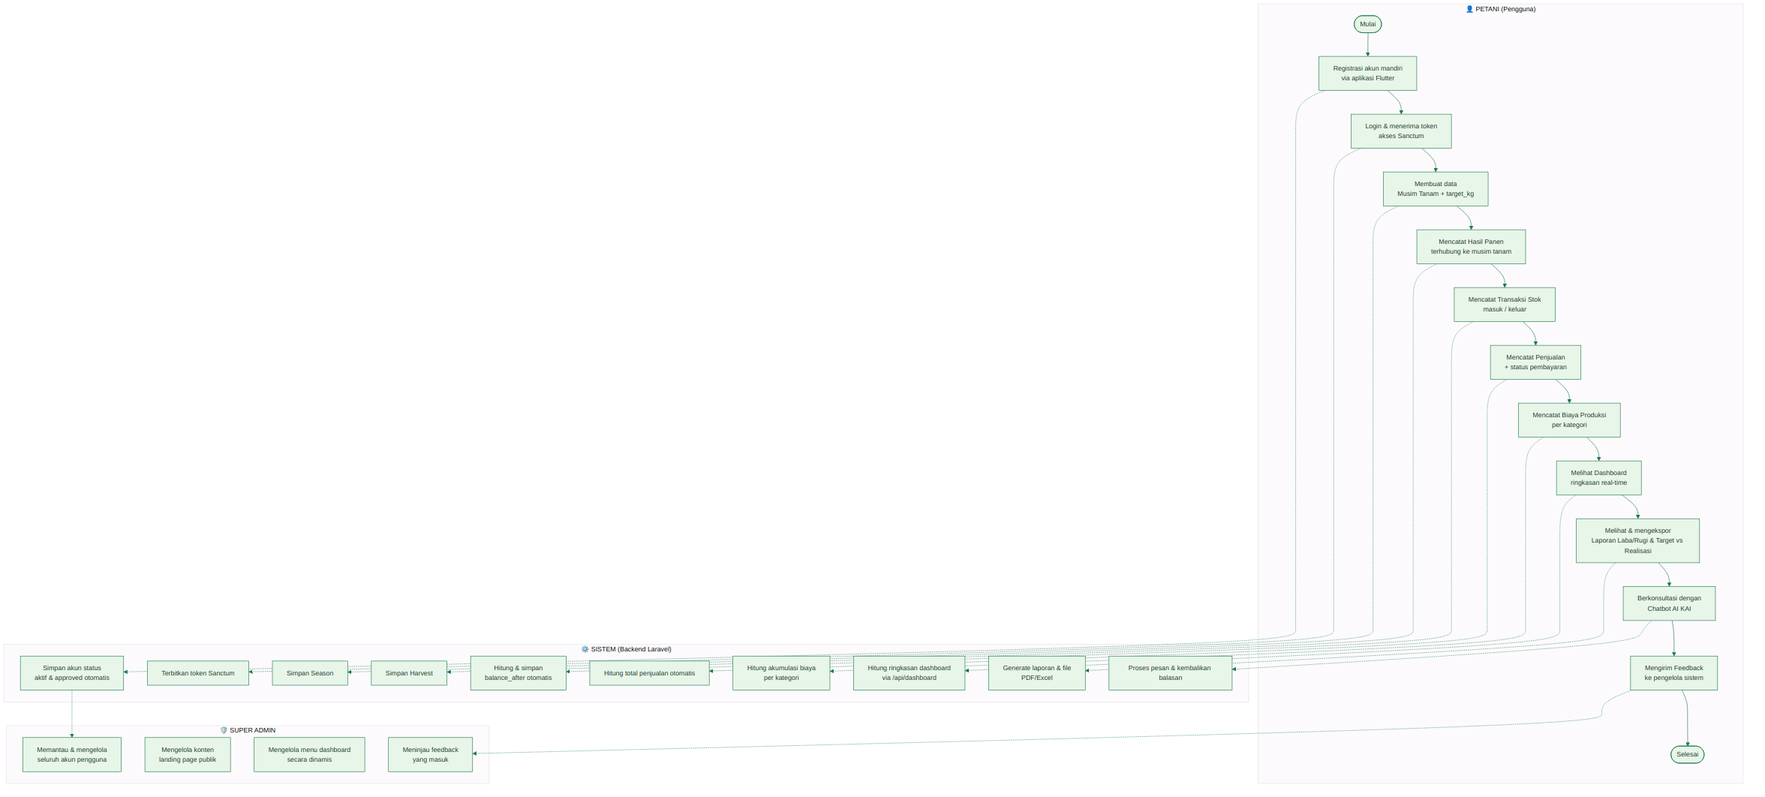
Gambar B.1 Business Process Diagram SIMHPSK

B.2 Use Case Diagram
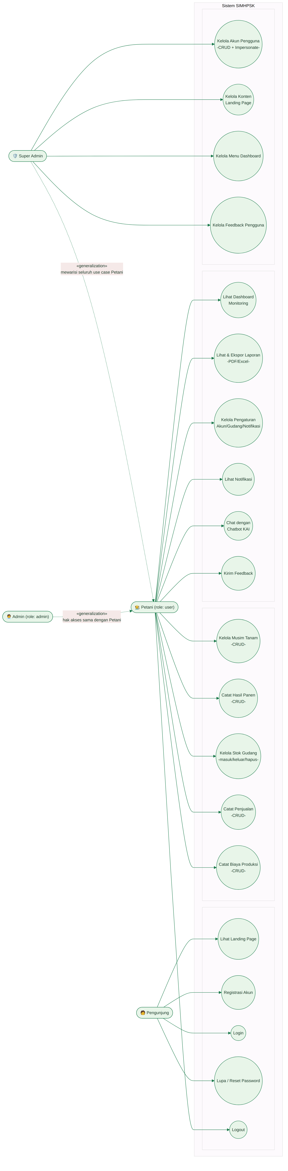
Gambar B.2 Use Case Diagram SIMHPSK (Aktor: Petani, Admin, Super Admin, Pengunjung)

B.3 Activity Diagram
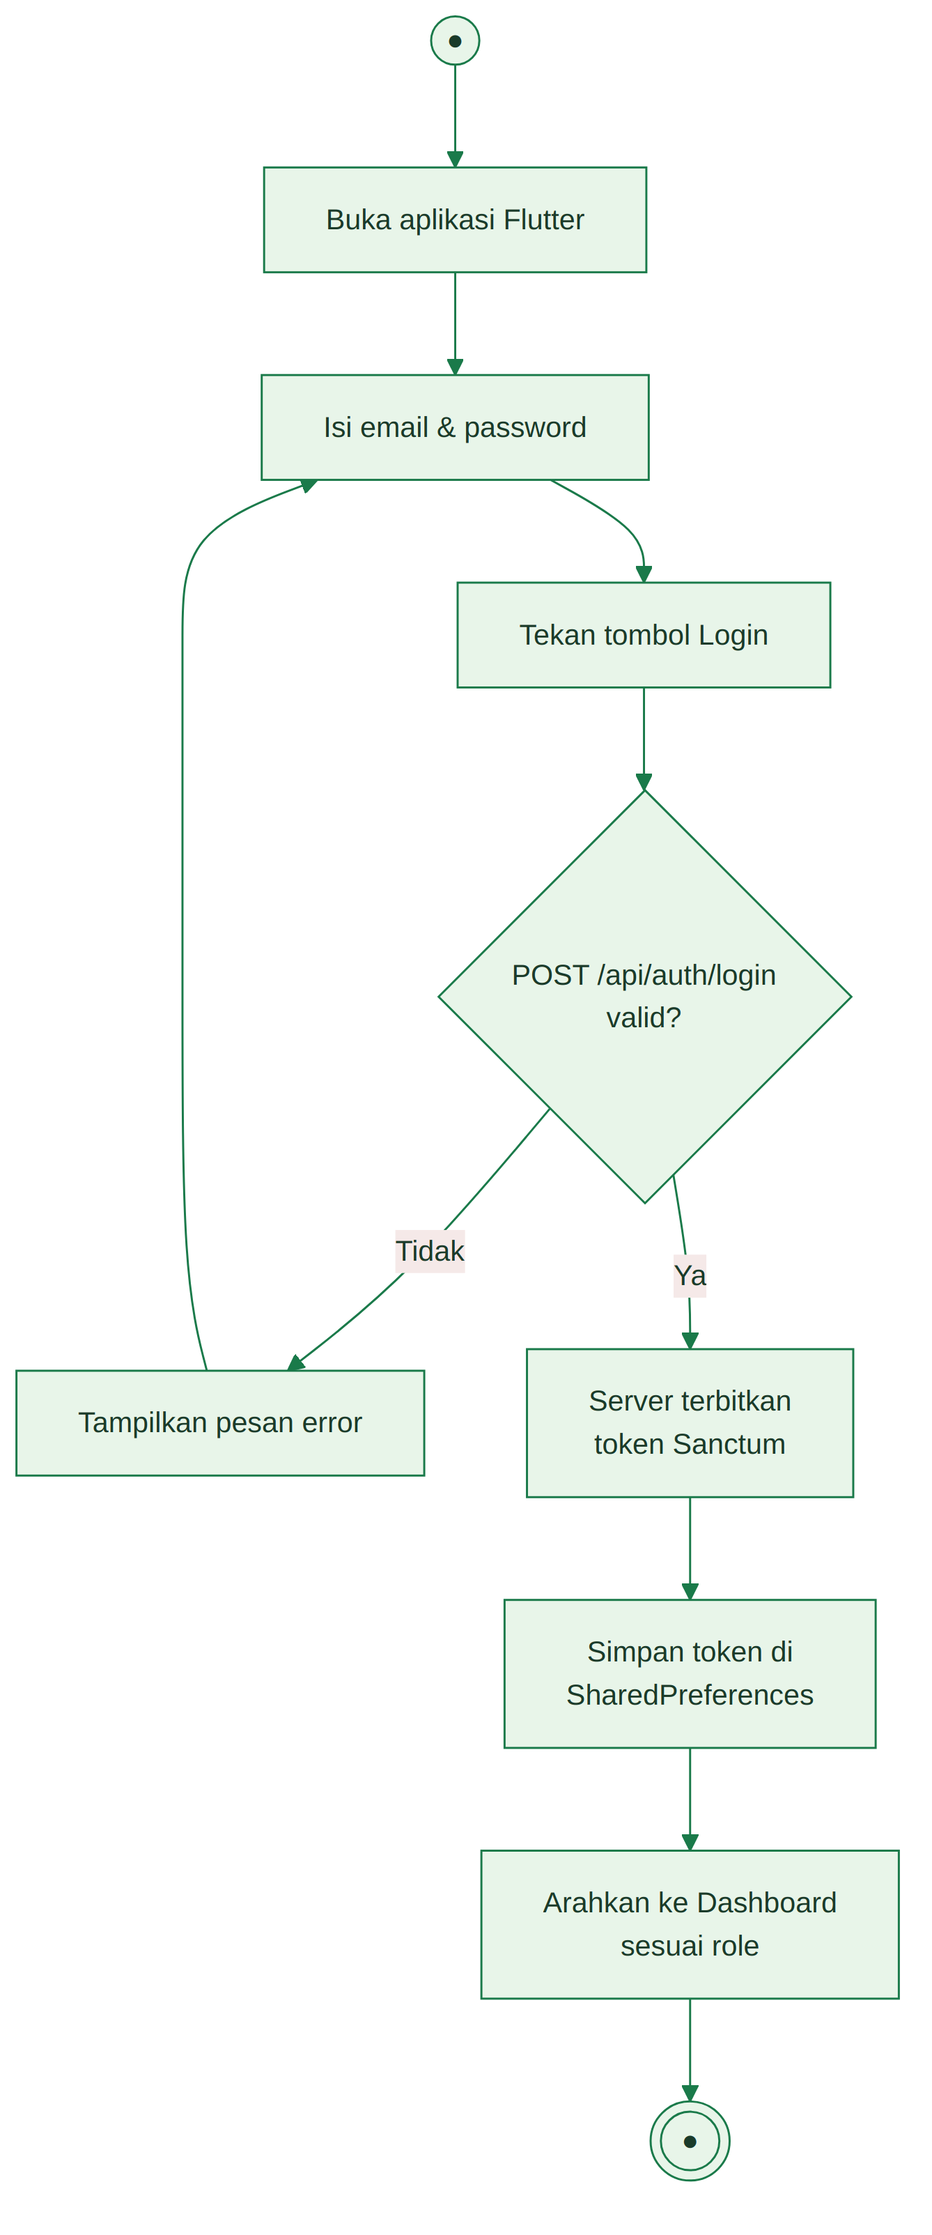
Gambar B.3.1 Activity Diagram - Login
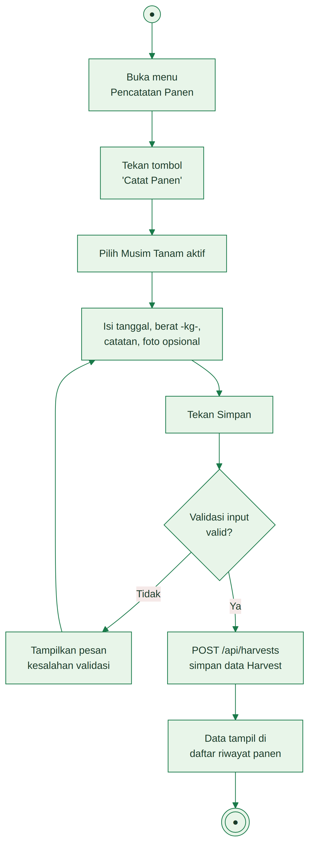
Gambar B.3.2 Activity Diagram - Pencatatan Panen
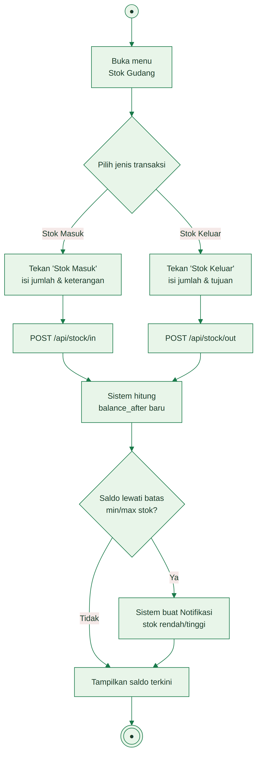
Gambar B.3.3 Activity Diagram - Transaksi Stok Gudang
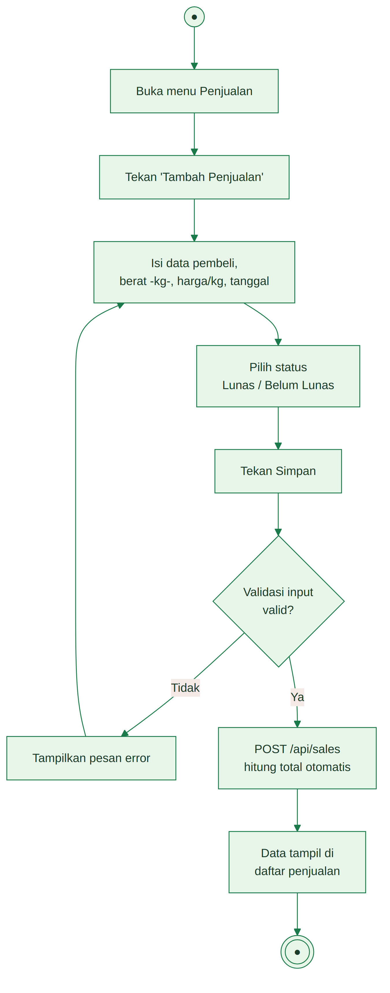
Gambar B.3.4 Activity Diagram - Penjualan
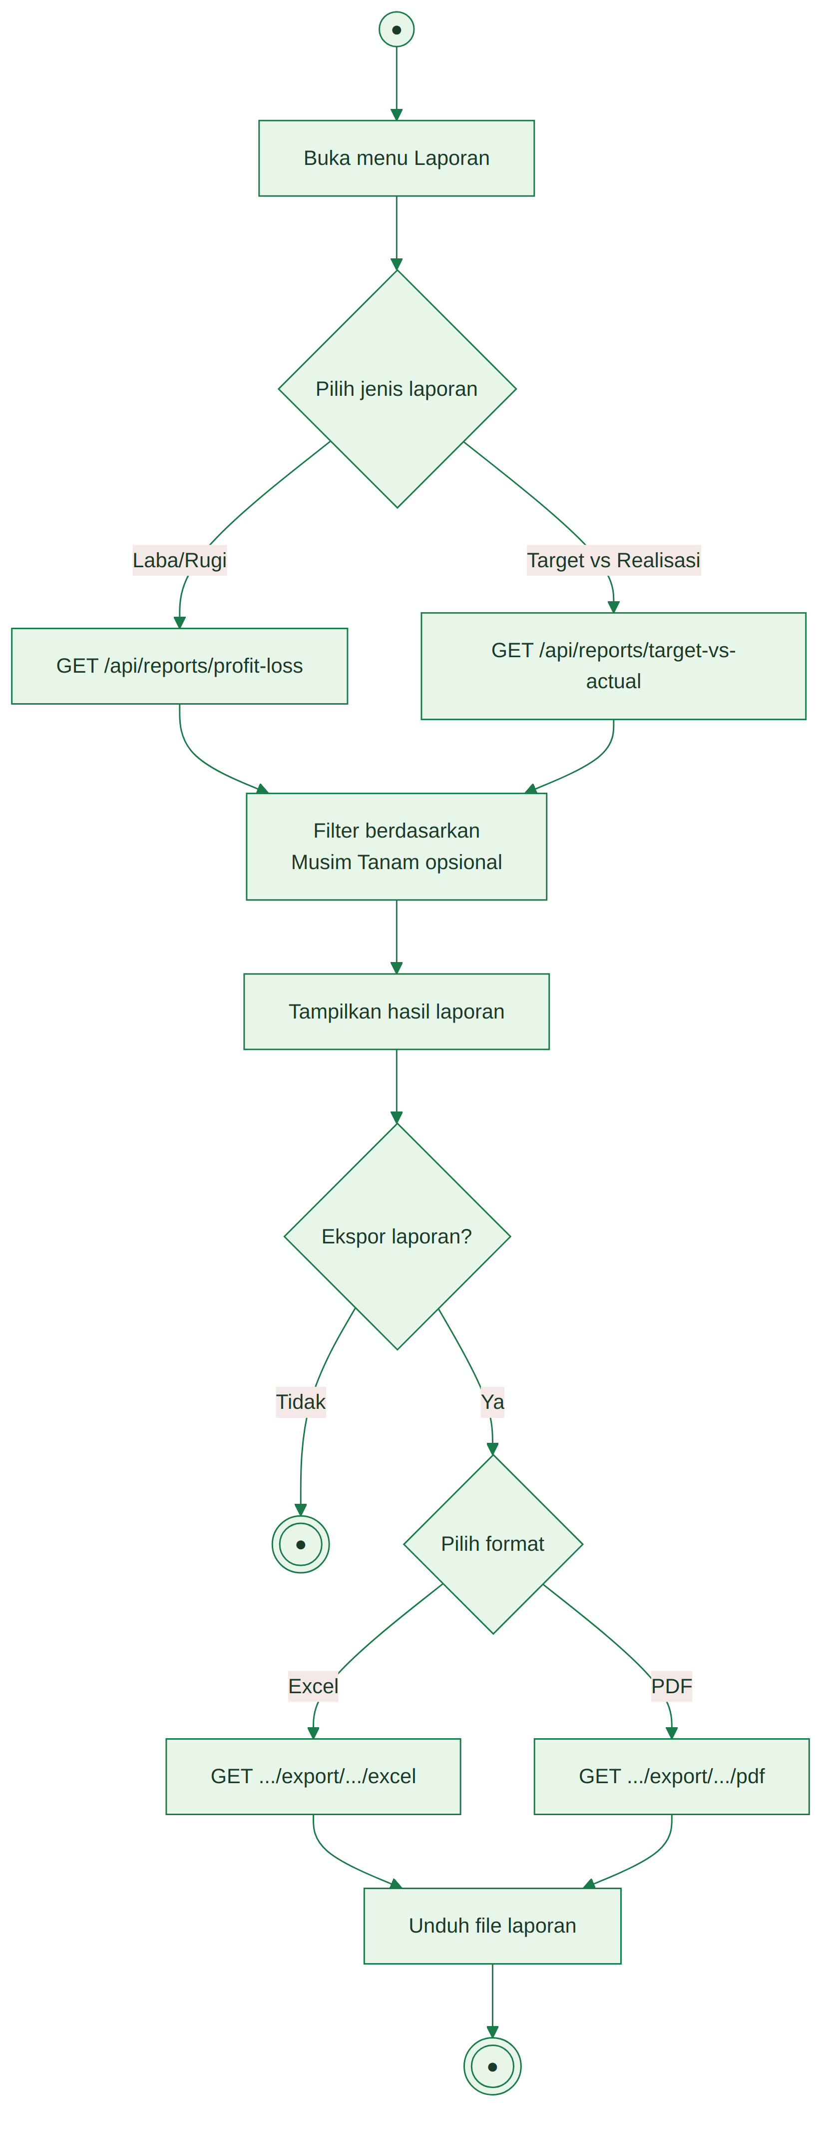
Gambar B.3.5 Activity Diagram - Laporan dan Ekspor Data

B.4 Class Diagram
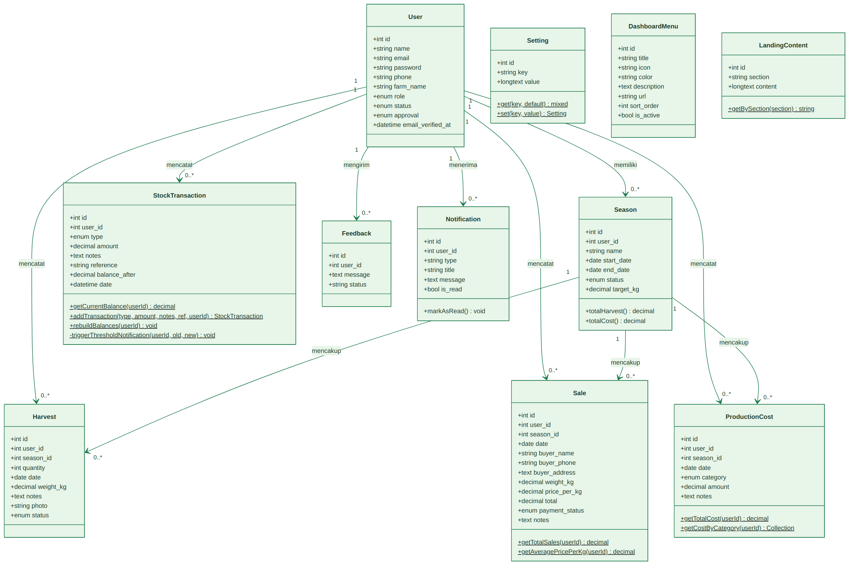
Gambar B.4 Class Diagram - Model Eloquent SIMHPSK

B.5 Sequence Diagram
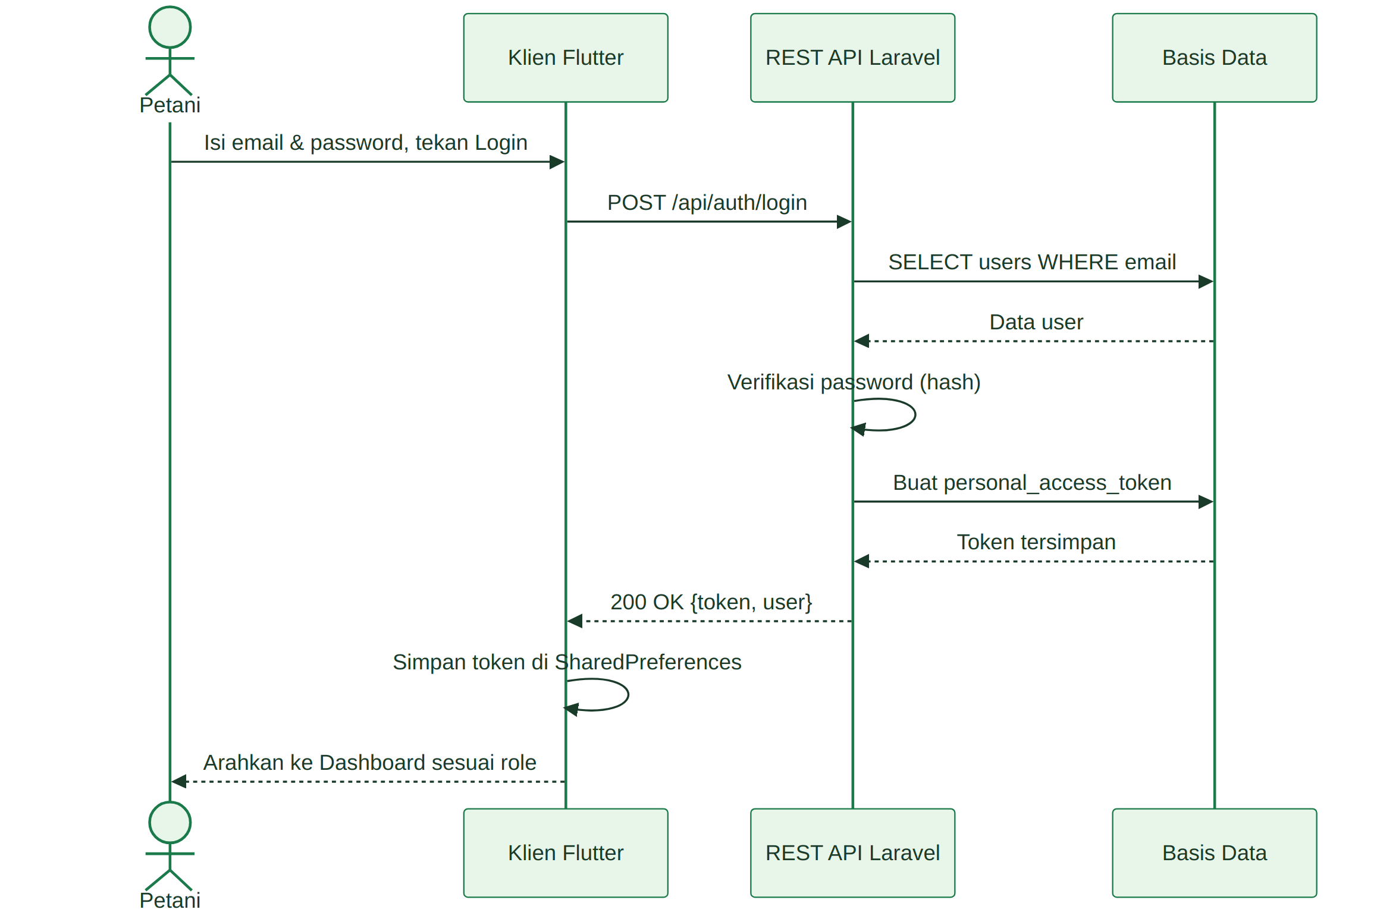
Gambar B.5.1 Sequence Diagram - Login
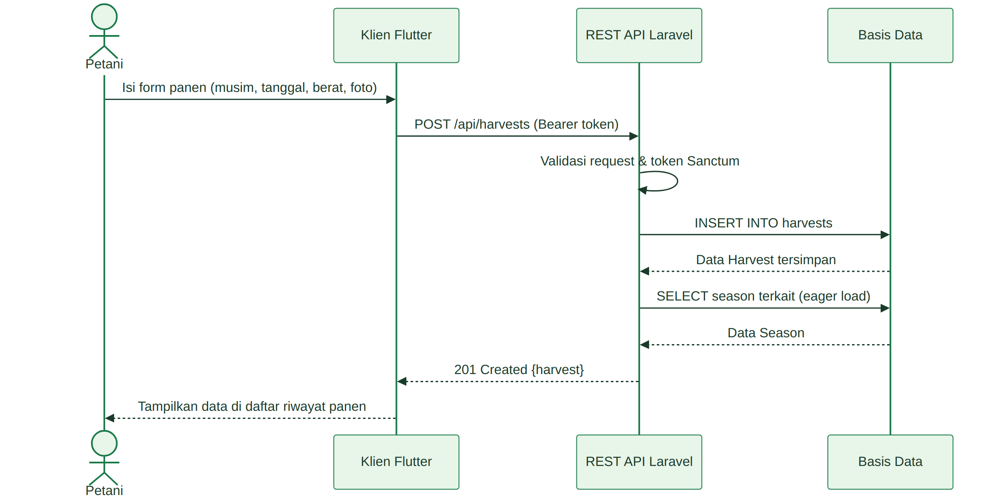
Gambar B.5.2 Sequence Diagram - Pencatatan Panen
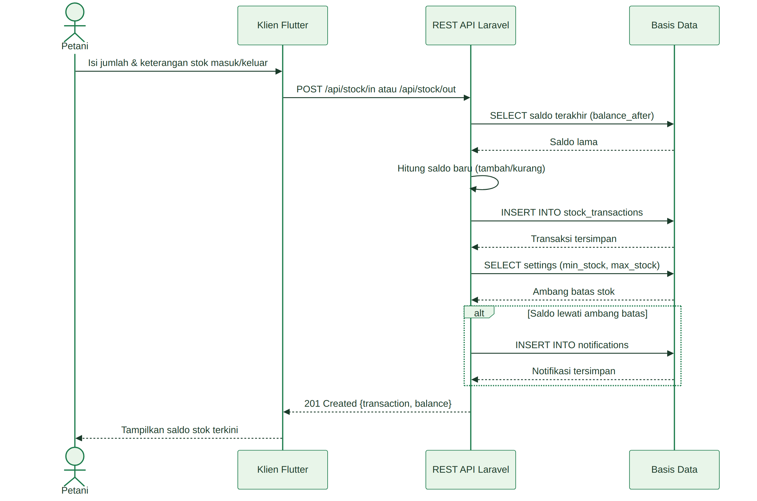
Gambar B.5.3 Sequence Diagram - Transaksi Stok Gudang
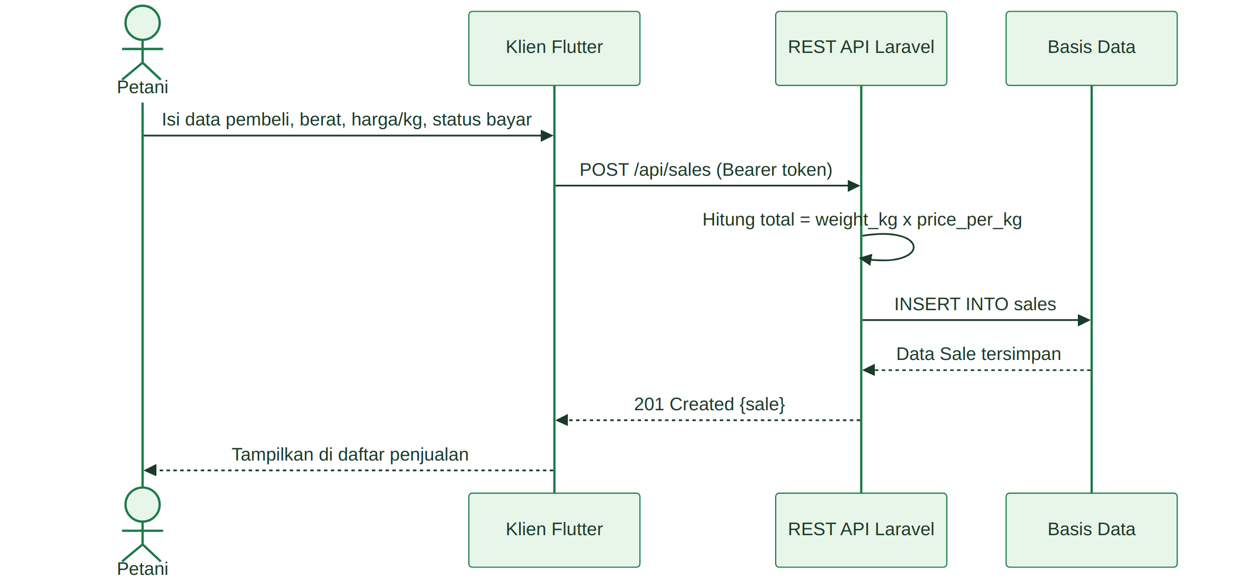
Gambar B.5.4 Sequence Diagram - Penjualan
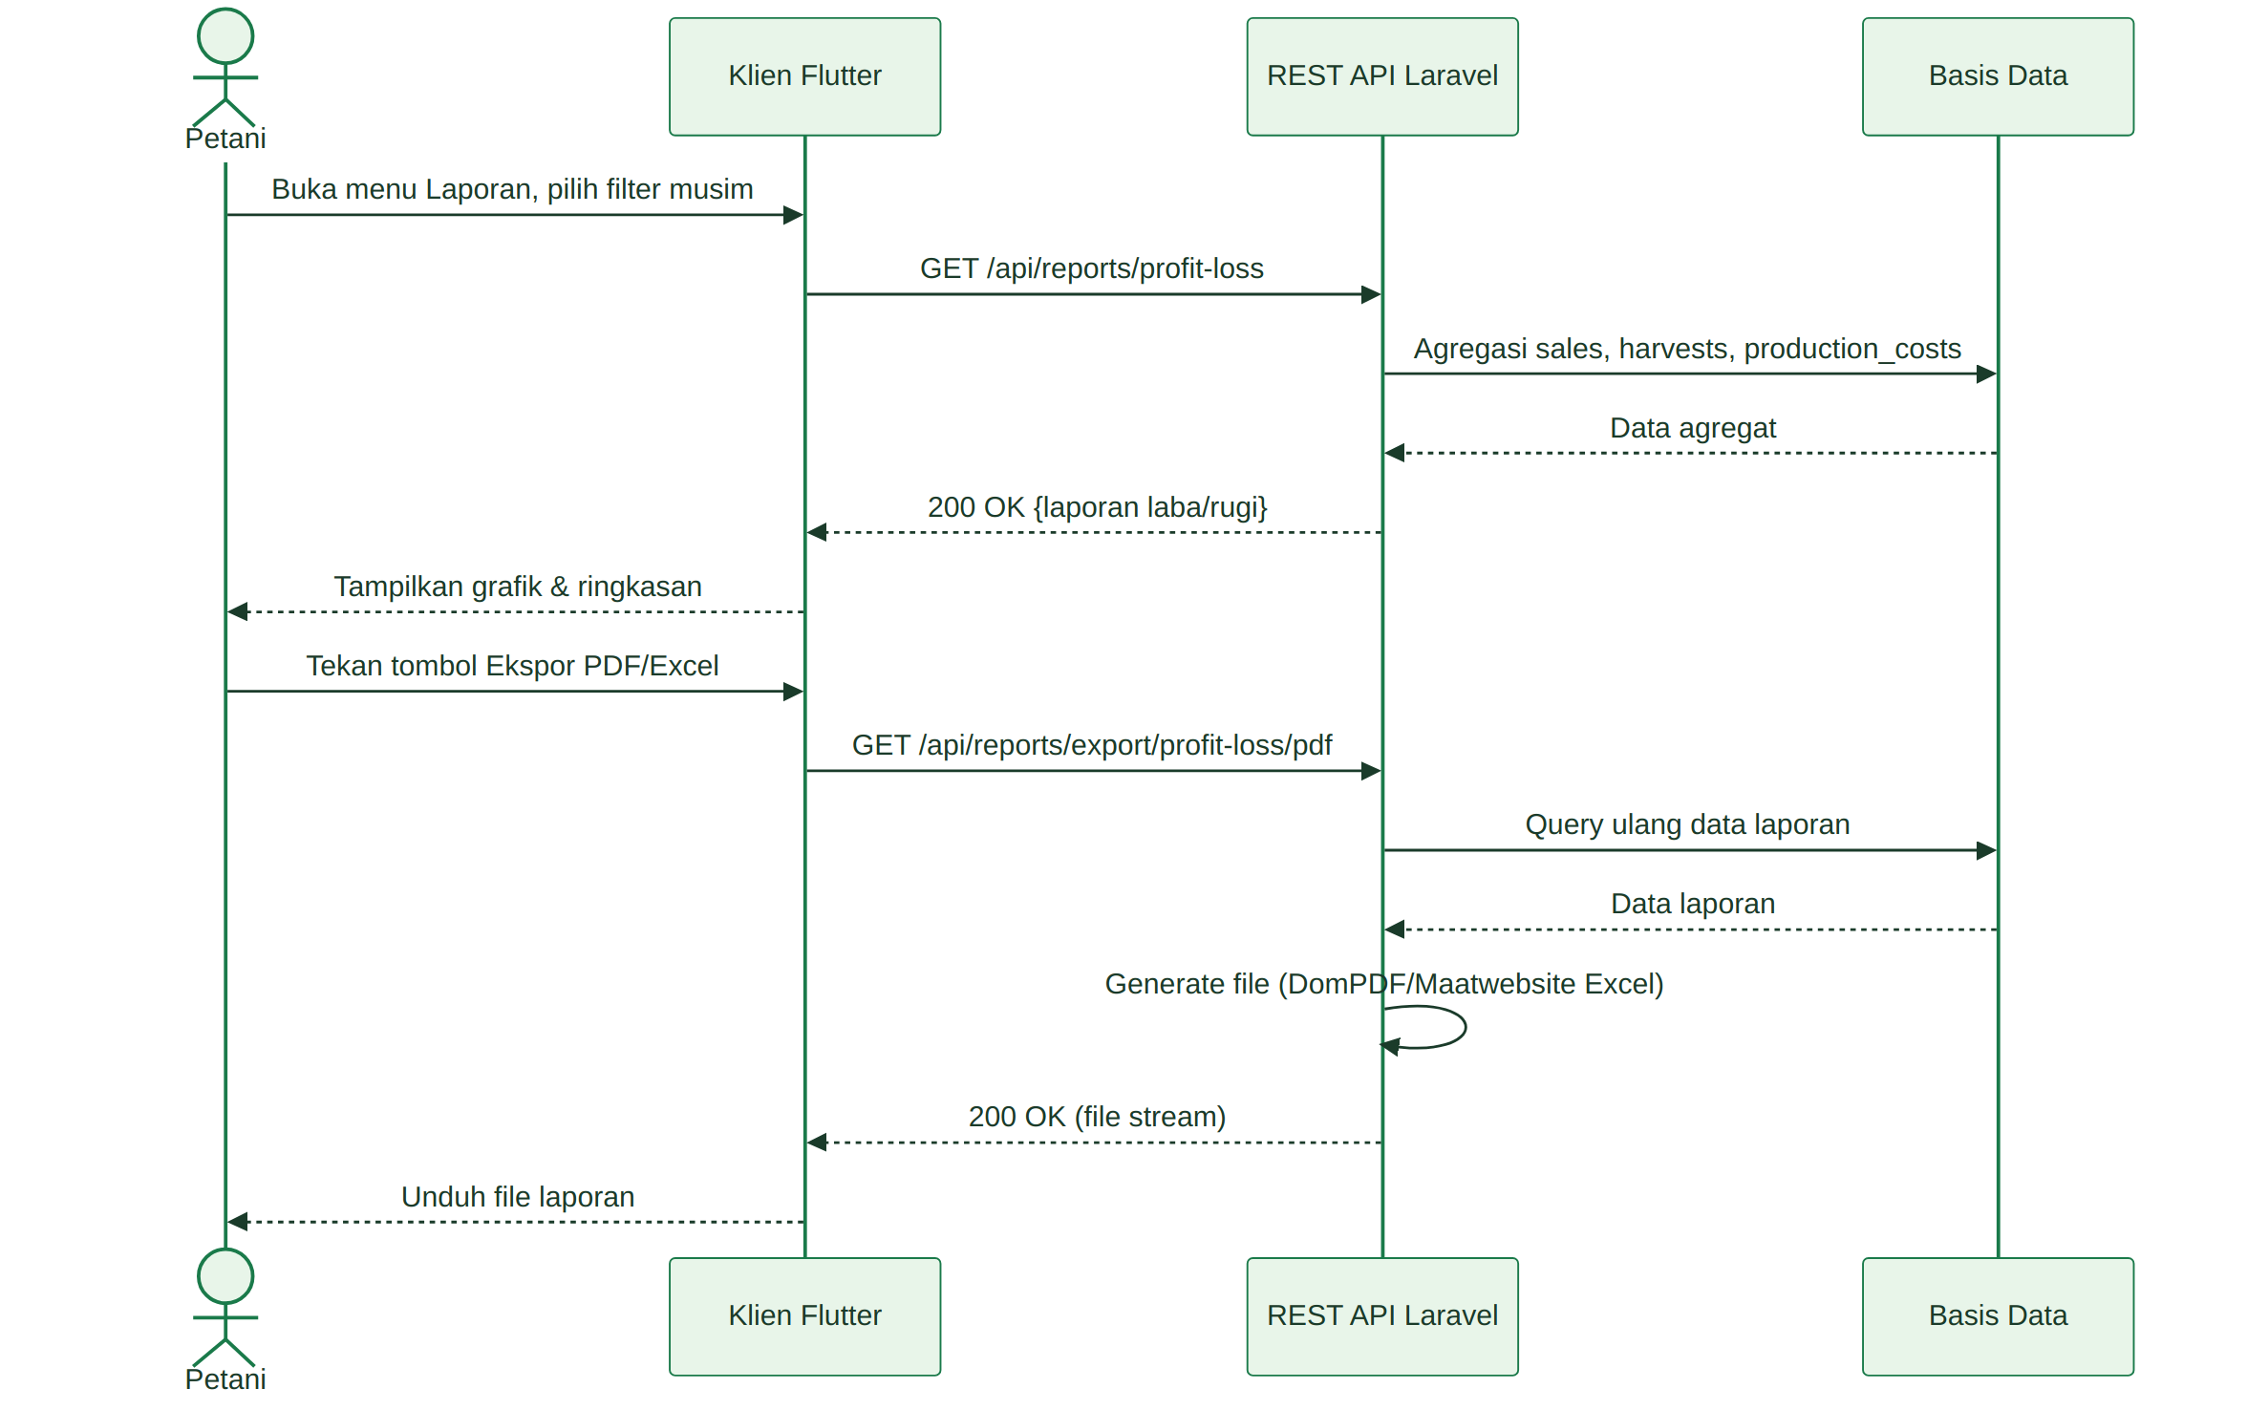
Gambar B.5.5 Sequence Diagram - Laporan dan Ekspor Data
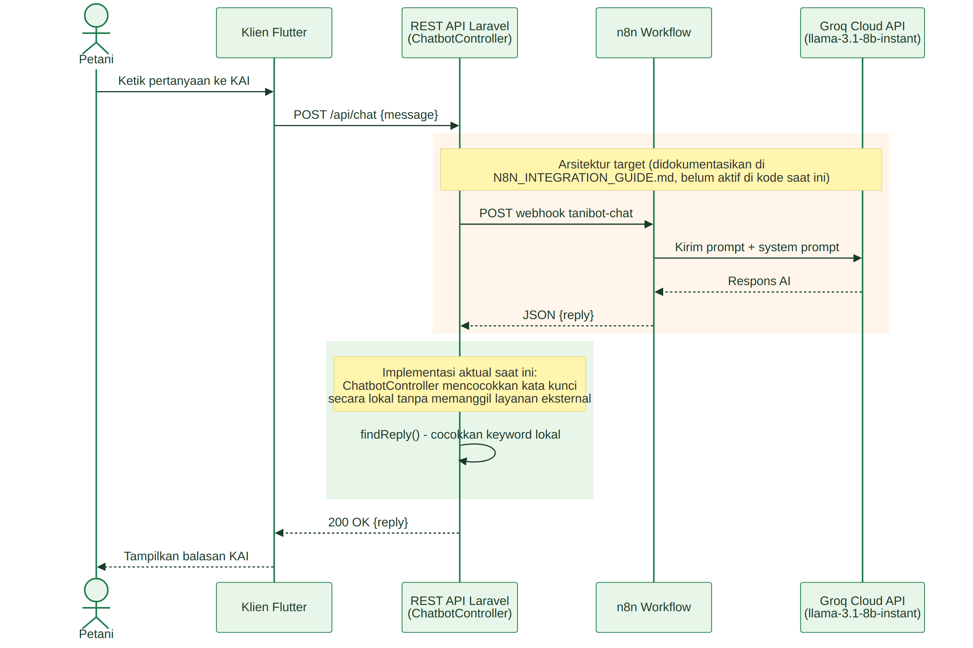
Gambar B.5.6 Sequence Diagram - Chatbot KAI (dengan Groq Cloud API)
Catatan: Diagram B.5.6 menunjukkan dua jalur. Jalur berlatar oranye adalah arsitektur target yang didokumentasikan pada N8N_INTEGRATION_GUIDE.md dan CHATBOT_IMPLEMENTATION.md (Laravel memanggil webhook n8n yang meneruskan permintaan ke Groq Cloud API). Jalur berlatar hijau adalah implementasi aktual pada app/Http/Controllers/Api/ChatbotController.php saat dokumen ini disusun, yaitu pencocokan kata kunci (keyword matching) secara lokal tanpa memanggil layanan eksternal. Tim pengembang perlu menyelaraskan narasi pada Subbab 1.4 dengan kondisi implementasi aktual, atau menyelesaikan pengaktifan integrasi n8n/Groq.

B.6 Component Diagram
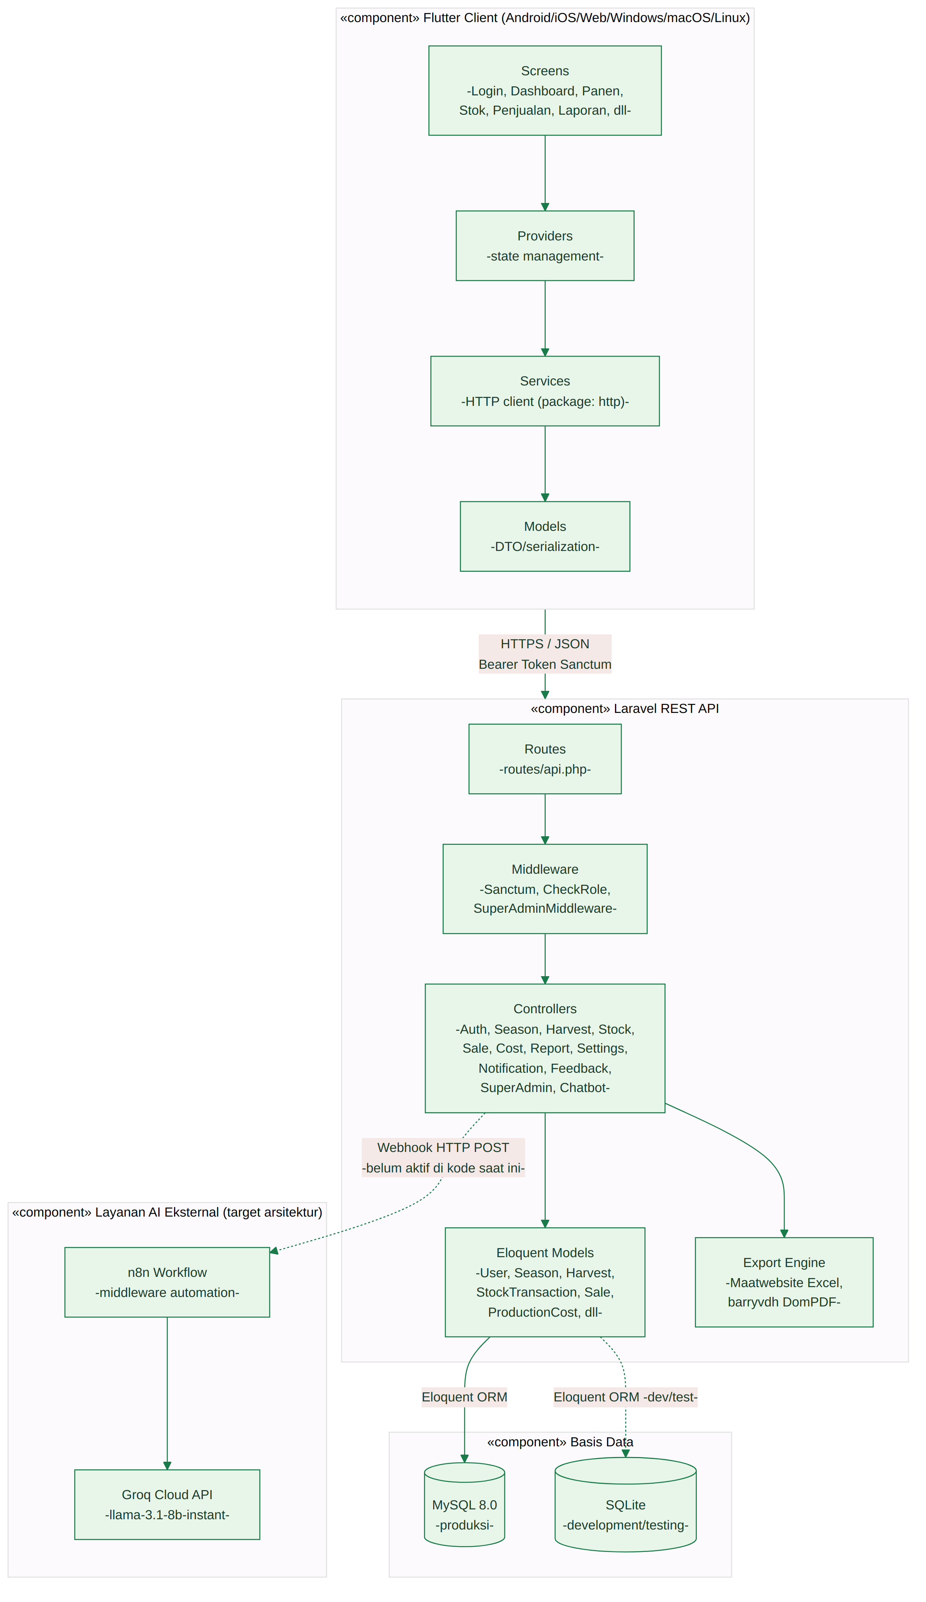
Gambar B.6 Component Diagram SIMHPSK

B.7 Deployment Diagram
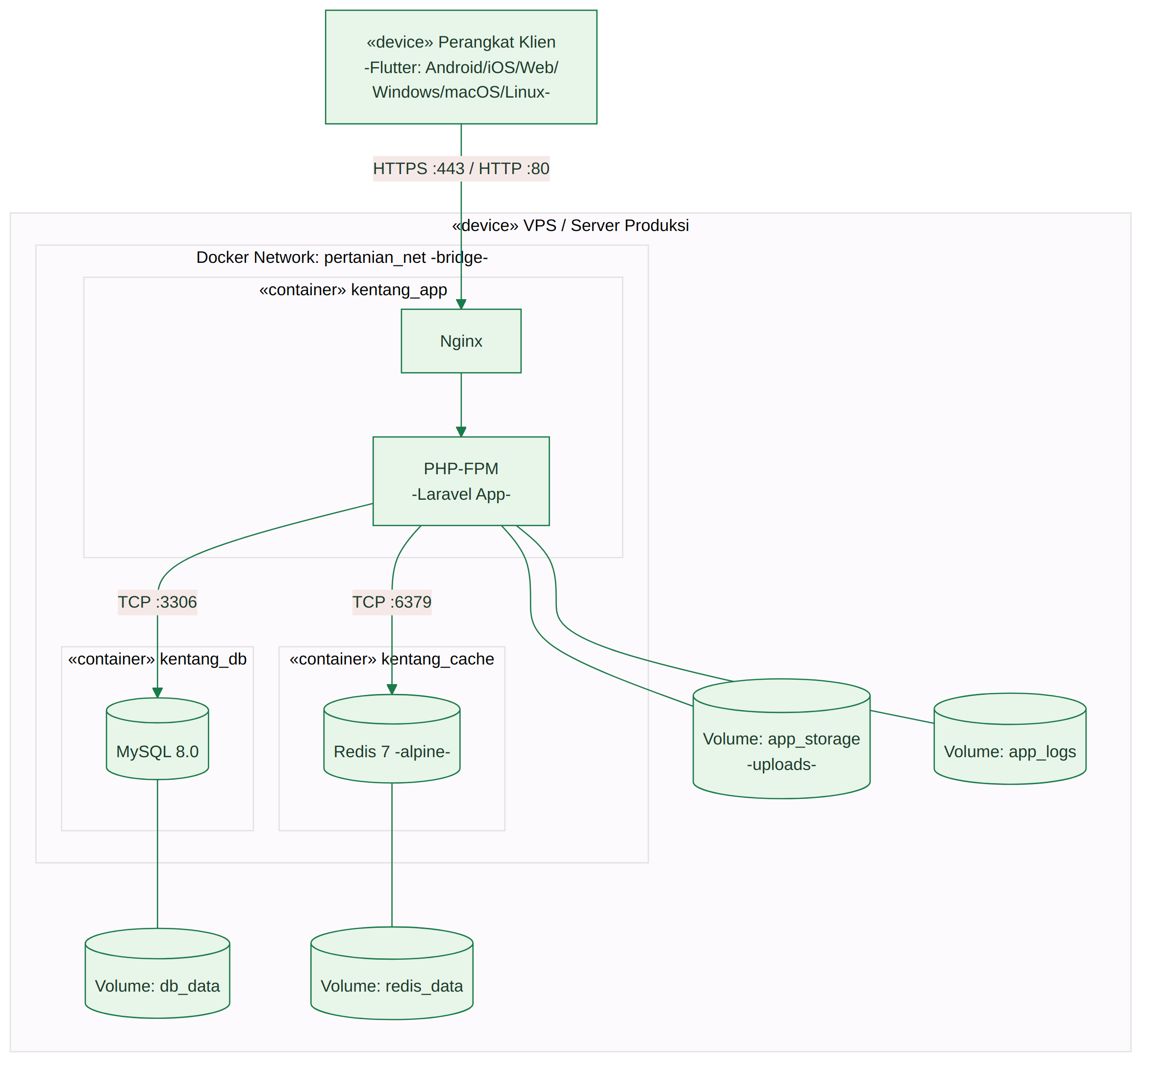
Gambar B.7 Deployment Diagram (Docker/Nginx - Production VPS)

B.8 ERD (Entity Relationship Diagram)
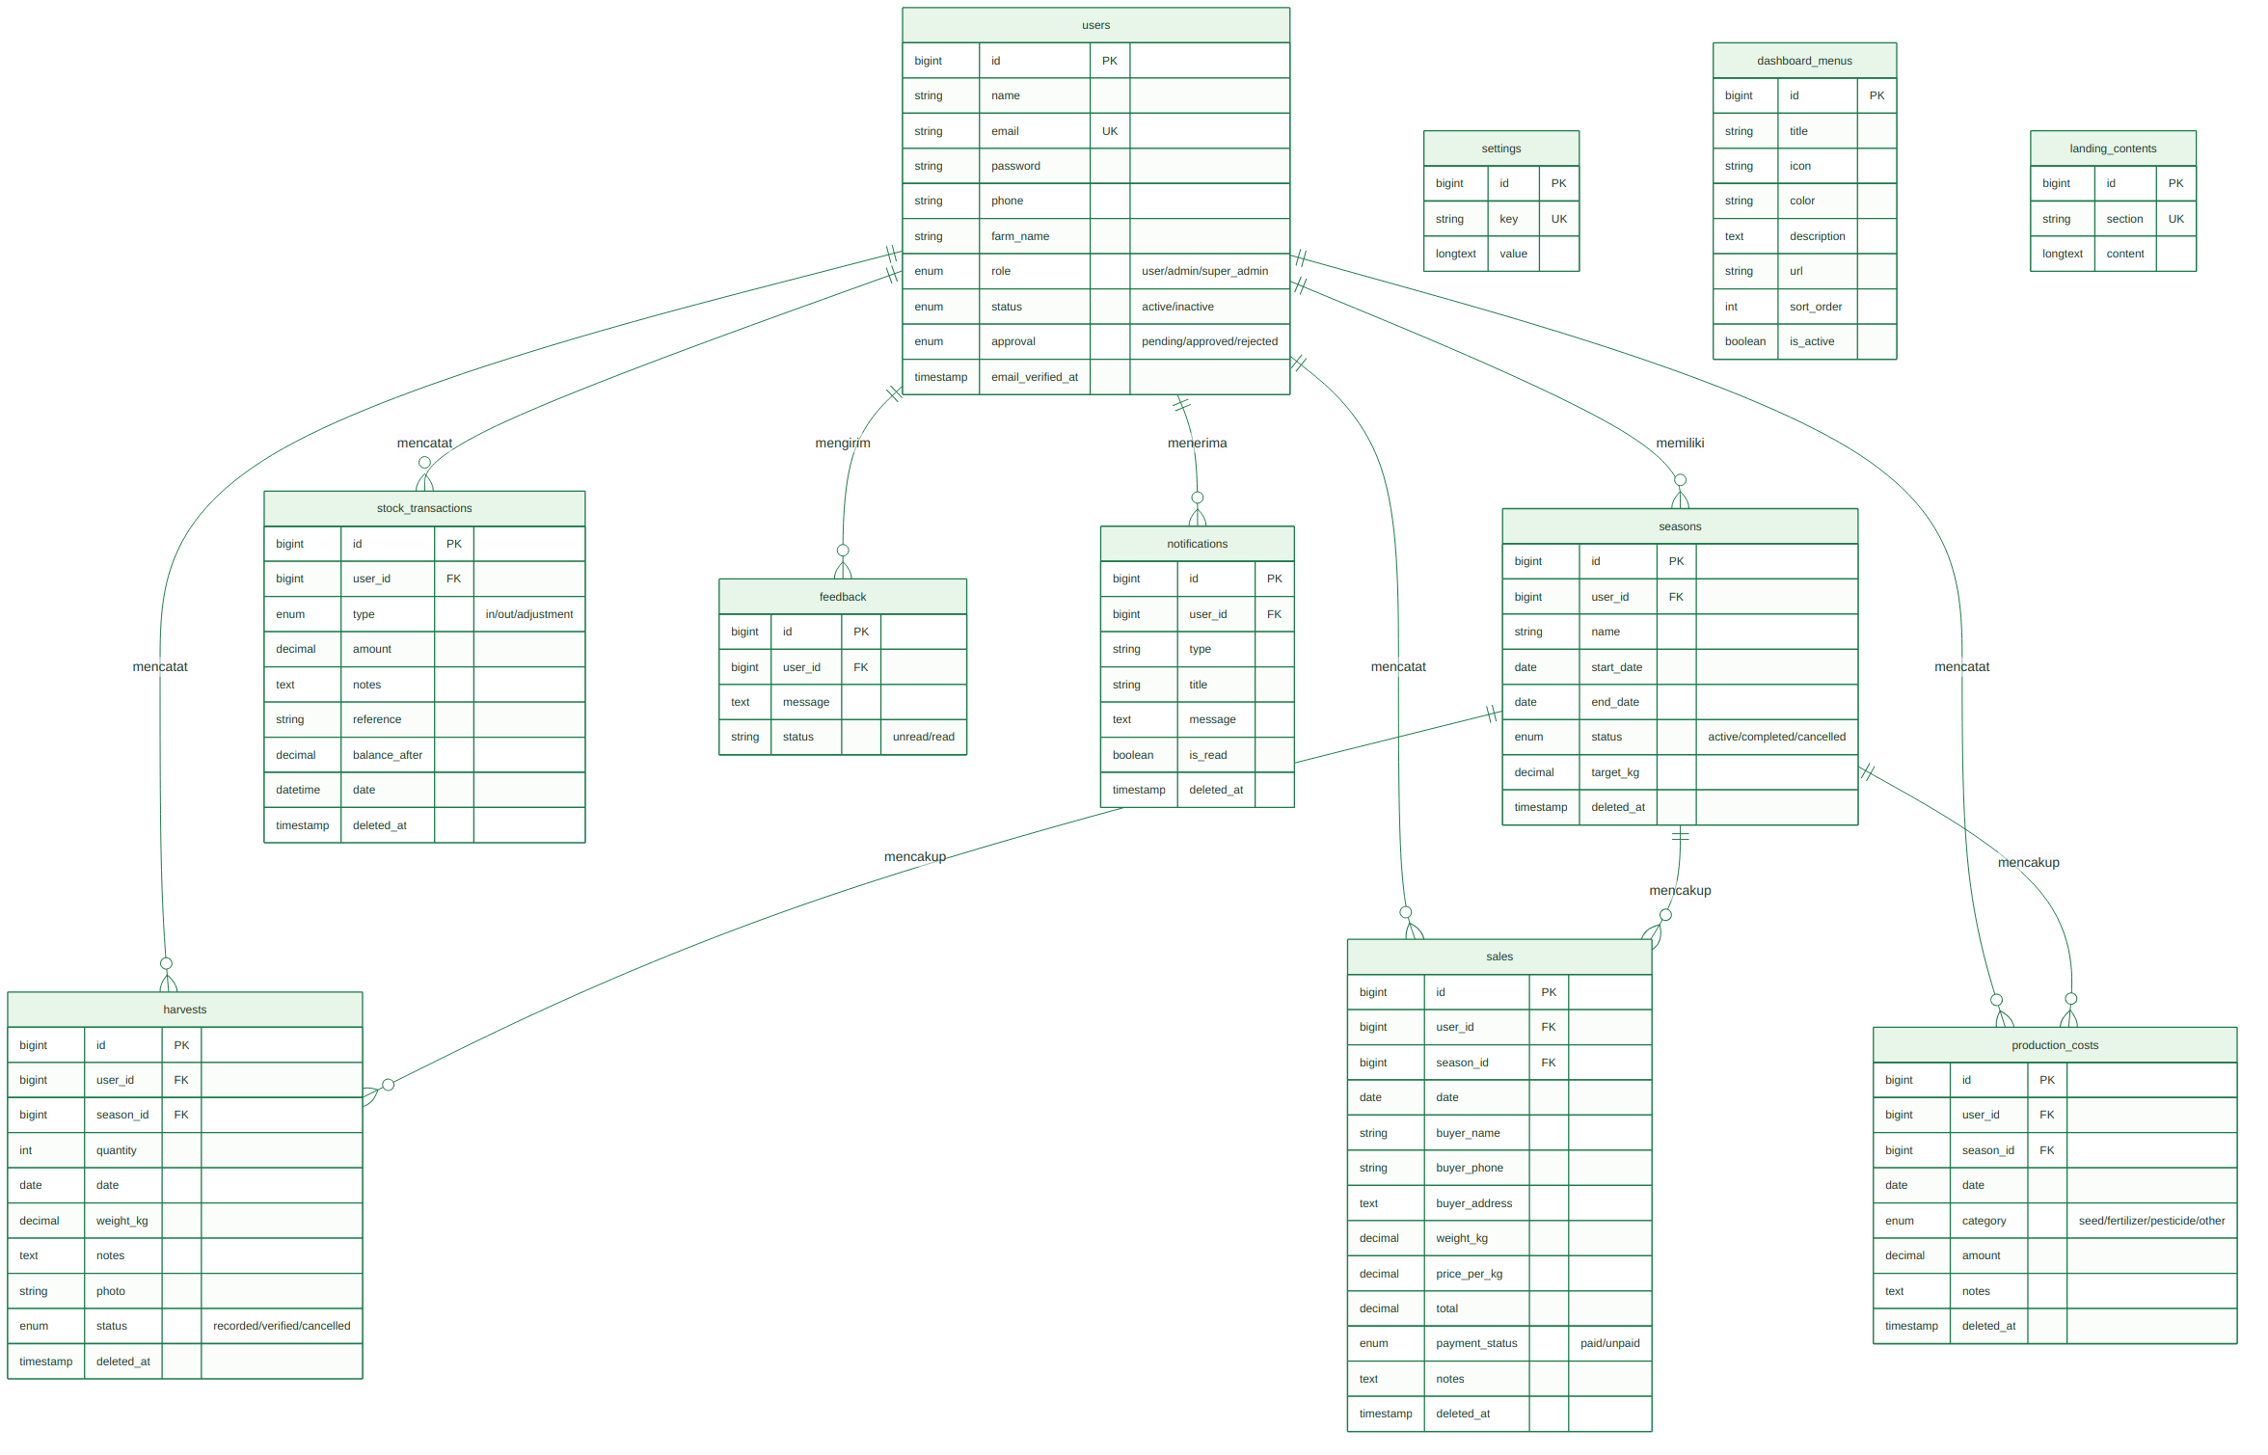
Gambar B.8 Entity Relationship Diagram (ERD) SIMHPSK

LAMPIRAN C: DATA HASIL OBSERVASI LAPANGAN

C.1 Identitas Narasumber
Field | Data
Profesi | Petani Kentang
Komoditas | Kentang
Luas Lahan | Rata-rata 15 patok per petani
Sistem Pertanian | Individual (sendiri-sendiri, jarang berkelompok)
Tanggal Observasi | 2026
[WAJIB DILENGKAPI OLEH TIM] Lengkapi identitas narasumber: nama/inisial, lokasi, dan tanggal wawancara spesifik.

C.2 Data Operasional Pertanian
Parameter | Nilai
Frekuensi panen per tahun | Maksimal 3 kali per tahun
Hasil panen per musim | 10 hingga 15 ton per musim
Lama masa tanam hingga panen | 90 hingga 100 hari (tergantung cuaca dan perawatan)
Lokasi penyimpanan kentang | Gudang di kebun atau di rumah petani
Metode pengecekan stok sebelumnya | Manual (petani datang langsung ke gudang)
Risiko penyimpanan | Kentang berisiko rusak jika disimpan terlalu lama
Kendala utama penjualan | Harga pasar tidak stabil, petani sering menunda penjualan
Pemanfaatan teknologi sebelumnya | Belum ada; semua pencatatan dilakukan secara manual

C.3 Kondisi Sistem Sebelum Implementasi (As-Is)
- Pencatatan stok dilakukan secara manual tanpa sistem digital, sehingga rawan kesalahan dan tidak efisien.
- Tidak ada sistem peringatan otomatis terkait stok menipis atau risiko kerusakan kentang.
- Tidak ada catatan historis penjualan yang terstruktur untuk membantu pengambilan keputusan harga jual.
- Tidak ada perhitungan biaya produksi yang sistematis, sehingga petani sulit mengetahui untung/rugi secara akurat.
- Kerja sama antarpetani masih sangat terbatas, masing-masing bekerja secara individual.
- Distribusi dan penjualan dilakukan secara situasional tanpa perencanaan yang jelas.

C.4 Notulensi Wawancara Lengkap
[WAJIB DILENGKAPI OLEH TIM] Lampirkan notulensi lengkap hasil wawancara dengan petani kentang sebagai data pendukung observasi lapangan.

LAMPIRAN D: KESESUAIAN IMPLEMENTASI DAN RENCANA PENGEMBANGAN LANJUTAN
Lampiran ini disusun oleh Project Manager sebagai bagian dari evaluasi akhir, membandingkan rencana awal dengan hasil akhir implementasi berdasarkan penelaahan langsung terhadap source code.

D.1 Fitur Rencana v1.0 yang Tidak atau Belum Diimplementasikan
No | Fitur pada Rencana v1.0 | Kondisi Aktual
1 | Manajemen Data Karyawan dan upah, termasuk komponennya dalam total biaya produksi | Tidak diimplementasikan. Tidak ditemukan model, migrasi, controller, atau route terkait karyawan/upah pada source code; hanya disebut sebagai salah satu deskripsi pemasaran pada konten landing page seeder, bukan fitur fungsional.
2 | Pembatasan percobaan login maksimal 5 kali dengan penguncian akun sementara | Tidak diimplementasikan. AuthController tidak memiliki logika rate-limiting atau lockout pada method login.
3 | Peringatan otomatis pada dashboard saat stok mendekati batas minimum | Belum diimplementasikan pada endpoint dashboard. Pengaturan batas minimum tersedia di basis data namun dihapus dari antarmuka pengguna pada versi final karena dinilai tidak relevan.
4 | Backup data otomatis berkala | Tidak ditemukan mekanisme/scheduler backup pada source code.
5 | Autentikasi berbasis JWT dengan masa berlaku 8 jam | Diganti dengan Laravel Sanctum Personal Access Token. Pada konfigurasi saat ini token tidak memiliki masa berlaku otomatis (expiration null).
6 | Pembatasan sistem hanya untuk satu kelompok tani/satu pengelola | Berubah menjadi lebih luas: data dipisah per user_id sehingga mendukung banyak petani independen dalam satu sistem.

D.2 Fitur Baru di Luar Rencana v1.0 yang Berhasil Diimplementasikan
- Manajemen Musim Tanam (Season) sebagai unit pengelompokan data panen dan biaya, dengan dropdown jenis musim (Hujan/Kemarau) dan target panen.
- Chatbot Asisten AI KAI berbasis Groq Cloud API (model llama-3.1-8b-instant).
- Umpan Balik (Feedback) pengguna ke pengelola sistem.
- Reset password melalui tautan email.
- Panel administrasi Super Admin: manajemen pengguna beserta impersonate, editor landing page, dan manajemen menu dashboard kustom.
- Bottom Navigation Bar sebagai navigasi utama aplikasi Flutter (menggantikan sidebar), berisi 6 menu: Dashboard, Panen, Stok, Penjualan, Laporan, dan Lainnya.
- Grafik Panen dan Penjualan interaktif dengan dua mode tampilan: Area Chart dan Bar Chart, dapat diswitch langsung oleh pengguna.
- Layar rekap data pembeli (buyers_screen) untuk melihat ringkasan transaksi per pembeli.
- Migrasi penuh dari aplikasi web (Blade) menjadi REST API yang dikonsumsi klien Flutter multi-platform.

D.3 Temuan dan Rekomendasi Perbaikan
No | Temuan | Rekomendasi
1 | Role admin tidak memiliki pembeda hak akses dari role user pada middleware | Tambahkan middleware atau logika otorisasi khusus untuk role admin, atau evaluasi apakah role tersebut masih diperlukan pada iterasi berikutnya
2 | Field approval registrasi (pending/approved/rejected) tidak digunakan; akun baru otomatis approved | Aktifkan alur persetujuan manual oleh Admin atau Super Admin jika moderasi pendaftaran dibutuhkan, atau hapus kolom bila tidak relevan
3 | Preferensi notifikasi tersimpan namun tidak ada event yang memicu pembuatan Notification secara otomatis | Hubungkan helper notifyUser() ke event terkait (penjualan baru, biaya baru) sesuai preferensi pengguna
4 | Konfigurasi CORS mengizinkan seluruh origin (*) | Persempit allowed_origins pada lingkungan produksi sesuai domain klien resmi
5 | Tidak ada pengujian beban (load testing) formal untuk memverifikasi NFR-01 sampai NFR-04 | Lakukan pengujian beban sebelum rilis produksi skala besar
6 | landing_screen.dart masih menggunakan label lama Manajemen Stok dan Manajemen Penjualan (belum diubah ke Pencatatan) | Perbarui label di landing_screen.dart menjadi Pencatatan Stok dan Pencatatan Penjualan agar konsisten dengan perubahan pada layar lainnya

D.4 Daftar Item yang Masih Perlu Dilengkapi (TBD)
No | Item | Keterangan
1 | Seluruh Diagram (Lampiran B) | Diagram model analisis (BPD, Use Case, Activity, Class, Sequence, Component, Deployment, ERD) wajib disisipkan langsung ke Lampiran B oleh masing-masing anggota tim
2 | Notulensi Observasi Lengkap (Lampiran C.4) | Dokumen notulensi lengkap hasil wawancara dengan petani kentang wajib dilampirkan sebagai data pendukung
3 | Hasil Pengujian Beban (Load Test) | Akan dilengkapi setelah pengujian formal terhadap NFR Kinerja dilakukan
[WAJIB DILENGKAPI OLEH TIM] Perbarui tabel D.4 setelah seluruh item TBD di atas diselesaikan sebelum pengumpulan laporan final.
--- Akhir Dokumen SRS Final SIMHPSK ---
Versi Final (Laporan Akhir Semester) | Program Studi Sistem Informasi, UKRI 2026

